Latvijas Republikas
Galvenā muitas pārvalde

Tranzīta pārraudzības
datorsistēmas (TPDS) ieviešana

Lietotāja rokasgrāmata
(UTCS-UMN)

Versija 0.20

Izdošanas datums: 2004. gada 26. marts
DOKUMENTA VĒSTURE

Ed. | Rev. | Datums | Apraksts | Lpp.
0 | 10 | 24/03/2004 | Dokumenta sastādīšana. Saskaņota ar pašreizējo lietojumprogrammas statusu.  Iesniegts iekšējai kvalitātes nodrošināšanas (KN) pārbaudei.  Pēc iekšējās KN pārbaudes iesniegts vērtēšanai Valsts muitas pārvaldē. | Visas
0 | 20 | 26/03/2004 | Iekšējās pārbaudes ieteikumu īstenošana.  Iesniegts pārbaudei Valsts muitas pārvaldē. | I/R

TIKAI IEKŠĒJAI LIETOŠANAI
Sagatavojis: Nicholas G Mills | Datums: 24/03/2004
Pārbaudījis: Chryssa Nikopoulou, Yota Sarantopoulou | Datums: 26/03/2004
Apstiprinājis: Gregory Carayannis | Datums: 26/03/2004
SATURS

1 Ievads 5
1.1 Dokumenta mērķis 5
1.2 Dokumenta struktūra 5
2 Atsauces 6
3 Terminoloģija 7
4 Pašreizējā situācija 8
4.1 Latvija un NCTS 8
4.2 Komersanti un NCTS 9
5 Ievada funkcijas 11
5.1 Pieteikšanās procedūra 11
5.2 Atteikšanās 13
5.2.1 Atteikšanās procedūra 13
5.2.2 Kas es esmu? 13
5.3 Biežāk lietotie lauki, funkcijas un procedūras 14
5.3.1 Funkciju pogas 14
5.3.2 Hipersaišu simboli 15
5.3.3 Izpildes darbību koka sakne un ritināšanas komanda 16
5.3.4 Lauku tipi 17
6 Sīkas darbības 18
6.1 Ievads 18
6.2 Izvēlnes ceļš 18
6.3 Deklarāciju saglabāšana un labošana 19
6.4 Atsauces numuri 19
6.5 IE ziņojumi Komersantam nosūtītājam 20
6.6 IE ziņojumi komersantam saņēmējam 21
6.7 Deklarāciju tipi 21
7 Komersants nosūtītājs 22
7.1 Komersanta nosūtītāja galvenā mape 22
7.2 Komersanta nosūtītāja izpildes procedūru piemēri 25
7.2.1 Ievadīt deklarāciju 25
7.2.1.1 Informācija deklarācijā 25
7.2.1.2 Komersanti 29
7.2.1.3 Transporta un atrašanās vietas informācija 31
7.2.1.4 Plombu galvojuma informācija 34
7.2.1.5 Preču pozīcijas 36
7.2.1.5.1 Preču pozīcijas – Labot informāciju 37
7.2.1.5.2 Preču pozīcijas – Labot citu informāciju 39
8 Komersants saņēmējs 43
8.1 Komersanta saņēmēja saknes mape 43
8.2 Komersanta saņēmēja izpildes procedūru piemēri 46
8.2.1 Ievadīt ierašanās paziņojumu 46
8.2.1.1 Informācija par pārvadājumu 47
9 Administrācija 52
9.1 Administrācijas ceļš 52
9.1.1 Administrācijas funkciju pogas 53
9.2 Administratora izpildes procedūru piemēri 54
9.2.1 Izveidot jaunu lietotāju 54
9.2.2 Pārvaldīt esošu grupu 55
TABULU SARAKSTS
Table 1
Table 1 4

ATTĒLU SARAKSTS
Figure 1 7
Attēls 6-1. Ceļš komersanta saknes mapē 21
Attēls 6-2. Komersanta saknes mape – Rakstīt kā sesiju 22

Figure 1

Ievads

Dokumenta mērķis
Šī dokumenta mērķis ir komersantam un administratoram radīt vispārēju izpratni par lietojumprogrammas „Komersants” izpildes procedūrām. Tajā aplūkotas visas biežāk lietotās funkcijas, kuras komersants un administrators izmantos ikdienas informācijas apstrādes darbībās.

Jo īpaši šajā dokumentā aprakstītas izpildes procedūras:

- komersantam nosūtītājam,
- komersantam saņēmējam,
- komersantu administratoram.

Dokumenta struktūra
- 1. nodaļa ir dokumenta ievads.
- 2. nodaļā ietverti atsauces dokumenti.
- 3. nodaļā atšifrēti visā dokumentā lietotie saīsinājumi.
- 4. nodaļā raksturota pašreizējā situācija un mērķa situācija.
- 5. nodaļā aprakstītas ievada funkcijas, tai skaitā lietotāja pieteikšanās un atteikšanās procedūras. Tajā aplūkoti arī biežāk lietotie lauki un tās vispārējās funkcijas un procedūras, kuras ikdienā izmantos komersants un administrators.
- 6. nodaļā aprakstītas sarežģītākas un sīkākas darbības, kuras ikdienā veiks komersants un administrators.
- 7. nodaļā aplūkotas izpildes procedūras, kas nepieciešamas komersantam nosūtītājam. Šajā nodaļā atradīsiet shēmu, kas kalpos kā komersanta saknes karte katrai attiecīgajai mapei. Šī tabula komersantam nosūtītājam sniegs arī īsu ieskatu katrā no attiecīgajām izpildes procedūrām.
- 8. nodaļā aprakstītas izpildes procedūras, kas nepieciešamas komersantam saņēmējam. Šajā nodaļā atradīsiet shēmu, kas kalpos kā komersanta saknes karte katrai attiecīgajai mapei. Šī tabula komersantam saņēmējam sniegs arī īsu ieskatu katrā no attiecīgajām izpildes procedūrām.
- 9. nodaļā aprakstītas izpildes procedūras, kas nepieciešamas administrācijai. Šajā nodaļā atradīsiet shēmu, kas kalpos par komersanta saknes karti katrai attiecīgajai mapei. Šī tabula aprakstīs arī administrēšanu ar arī īsu ieskatu katrā no attiecīgajām izpildes procedūrām.

Atsauces
Tabulā 2-1 norādīti dokumenti, uz kuriem sniegtas atsauces šajā lietojumprogrammas „Komersants” lietotāja rokasgrāmatā.

ID | Atsauce | Nosaukums | Versija
R1 | FTSS 4_0, tai skaitā Corr_1_2002 | FTSS 4.00, kas grozīta ar Corrgendum 1/2002 | 4.00
R2 | TCE-L1-DDNTA_P31 | DDNTA for Phase 3.1 | 5.00
R3 | CTCS-ICR.v1.00 | Tranzīta pārraudzības datorsistēmas ieviešana – Sākuma ziņojums | 1.00
Tabula 2-1. Atsauces dokumenti

Terminoloģija
Saīsinājums | Nozīme
IE | Informācijas apmaiņa
LRN | Lokālais atsauces numurs
MCC | Minimālā pamatinformācija
MRN | Pārvadājuma atsauces numurs
NCTS | Jauna tranzīta datorsistēma
TPD | Tranzīta pavaddokuments
Tabula 3-1. Saīsinājumi

Pašreizējā situācija
Latvijas Republikas Galvenā muitas pārvalde ir VID apakšnodaļa, kas atrodas Finanšu ministrijas pakļautībā. Pašreiz GMP nodarbojas ar visiem tranzīta veidiem.

Latvijas lēmums pievienoties Eiropas Savienībai būtiski iespaidos darbu muitā, jo pēc pievienošanās dienas tai būs jādarbojas saskaņā ar Eiropas Savienības noteiktajiem standartiem. Pēc pievienošanās Eiropas Savienībai Latvijas GMP informācijas sistēmām būs jābūt savietojamām ar vairākām ES muitas datorsistēmām. Viena no vissvarīgākajām sistēmām būs NCTS.

Pašlaik Latvijas Muita mēnesī apstrādā aptuveni 30 000 deklarācijas, kas ietver ievešanas un izvešanas procedūras, jo Latvija nav pievienojusies Konvencijai par kopīgu tranzīta procedūru. Pārsvarā šīs deklarācijas ir papīra formātā, un netiek izmantotas vienkāršotas procedūras. Šī aina krasi mainīsies pēc iestāšanās dienas, tā kā ne tikai Latvija, bet arī tās kaimiņvalstis Igaunija un Lietuva kļūs par Eiropas Savienības dalībvalstīm.

Pašlaik Latvijas Galvenā muitas pārvalde sagatavo vidi, lai uz 2004. gada 1. maiju tā būtu gatava. Jau pirms pievienošanās ES visos muitas punktos lietošanai gatavai jābūt muitas deklarāciju elektroniskās apstrādes sistēmai, un tai jānodrošina iespējas tirdzniecībā veikt visas nepieciešamās muitas funkcijas. IT sistēmu izmantošana vienkāršotās muitas un deklarēšanas procedūrās atvieglo darbu gan muitai, gan komersantiem, tā veicina tirdzniecību, vienkāršo muitas formalitātes, samazina muitai iesniedzamo dokumentu skaitu, ietaupa laiku un samazina izmaksas.

Izmantojot lietojumprogrammu “Komersants”, deklarācijas būs iespējams iesniegt elektroniskā veidā, un, visticamāk, tuvākajā laikā tiks ieviesta elektroniskā paraksta sistēma, kas palielinās sistēmas drošību. Tomēr šis jautājums neietilpst konkrētā projekta ietvaros, un tādēļ lietojumprogrammas “Komersants” lietotāja rokasgrāmatā netiek aplūkots neviens šīs funkcionalitātes izmantošanas gadījums.

Latvija un NCTS
Pēc 2004. gada 1. maija ārkārtīgi mainīsies muitas dienestu statuss. Starptautiskā tranzīta deklarāciju skaits mēnesī būs ierobežots līdz aptuveni 3000 deklarācijām. Dzelzceļam pastāv iespēja izmantot NCTS kā savu pārvadājumu sistēmu. Ja tiks pieņemts šāds lēmums, tad tranzīta deklarāciju skaits mēnesī pieaugs aptuveni par 50 000. Abos gadījumos vajadzība atvieglot komersantu saskarsmi ar muitas iestādēm joprojām ir svarīgs GMP uzdevums.

Tādēļ ir acīmredzams, ka GMP ir ļoti grūta un izaicinoša uzdevuma priekšā – tai ir jānodrošina, lai uz 2004. gada 1. maiju būtu izstrādāta augsti profesionāla integrēta sistēma, kas lietošanā ieviestu NCTS un atvieglotu tirdzniecību Latvijā.

Muitas dienestam jāizstrādā un jāīsteno procedūras, kas atvieglotu tirdzniecību ar vienkāršotām procedūrām un, samazinot patērēto laiku un izmaksas.

NCTS sistēmai ir vairākas priekšrocības, it īpaši tā:

- paaugstinās tranzīta procedūru efektivitāti,
- uzlabos spēju novērst un atklāt krāpnieciskas darbības,
- paātrinās saskaņā ar tranzīta procedūru veiktās operācijas un paaugstinās to drošību,
- vienkāršos tranzīta sistēmas pārvaldību un administrēšanu.

Attēlā 4-1 shematiski attēlota NCTS arhitektūra.

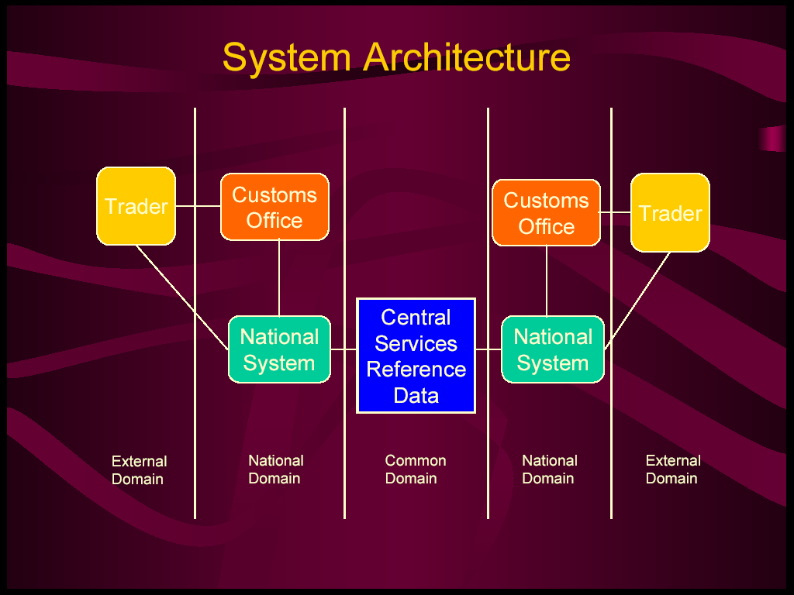
Attēls 4-1. Sistēmas arhitektūra

Komersanti un NCTS
Jau kopš 2003. gada 1. jūlija tranzīta deklarācijas ir iespējams iesniegt elektroniski NTCS sistēmā, bet, sākot no 2004. gada 31. maija, visas tranzīta deklarācijas noteikti būs jāiesniedz elektroniski šajā sistēmā.

Ar atzītu komersantu, kas tranzītam oficiāli drīkst izmantot vienkāršoto procedūru, jābūt iespējams sazināties NCTS sistēmā. Viņam arī jābūt iespējamam savu tranzīta deklarāciju iesniegt elektroniskā veidā un izdrukāt to vajadzīgajā formātā.

Arī komersants, kas izmanto parasto procedūru, t.i., neatzīts komersants, var iegūt atļauju lietot NCTS un ievadīt sistēmā tranzīta informāciju. Neatzīts komersants nevarēs izsniegt TPD, un viņam pašam vajadzēs ierasties muitas iestādē, kas pēc nepieciešamo pārbaužu veikšanas izsniegs šo TPD. Otra iespēja neatzītam komersantam ir dokumentus papīra formātā iesniegt muitai, kur tajos sniegtā informācija pēc tam tiks ievadīta NCTS sistēmā, un tad NCTS izveidots TPD.

Pēc 2004. gada 31. marta tranzīts, izmantojot dokumentus tikai papīra formātā, būs atļauts vienīgi ārkārtas apstākļos.

Latvijas GMP ir arī pieņēmusi lēmumu, ka visiem komersantiem, kuri veic darbību saskaņā ar parastajām procedūrām, lai iesniegtu deklarācijas un saņemtu atbildes, būs jāizmanto viens un tas pats modulis.

Pārvadājuma atsauces numurs (MRN) un lokālais atsauces numurs (LRN) būs galvenās atslēgas informācijas saņemšanai un nosūtīšanai. Uz tīmekļa balstīts tirdzniecības modulis nodrošinās iespējas, lai komersants varētu

- ievadīt informāciju tranzīta deklarācijās,
- augšupielādēt nesaistes režīmā ģenerētas tranzīta deklarāciju datnes,
- tiešsaistes režīmā skatīt NCTS atbildes paziņojumus,
- izmantot tīkla saskarni, lai nosūtītu pieprasījumus un saņemtu atbildes NCTS sistēmā.

Komersants, kuram ir atļauja izmantot vienkāršoto NCTS procedūru, t.i., atzīts komersants, TPD varēs izdrukāt savās telpās.

Ievada funkcijas
Šajā nodaļā gan administratoram, gan komersantam tiek sniegta vispārējā izpratne par galvenajām izpildes procedūrām, kas ietvertas lietojumprogrammā „Komersants”.

Pieteikšanās procedūra
Lai pieteiktos lietojumprogrammā „Komersants”, komersantam vai administratoram adreses joslā jāieraksta URL . Tad lietotājam atvērsies lietojumprogrammas „Komersants” pieteikšanās lappuse, kas redzama attēlā 5-1.

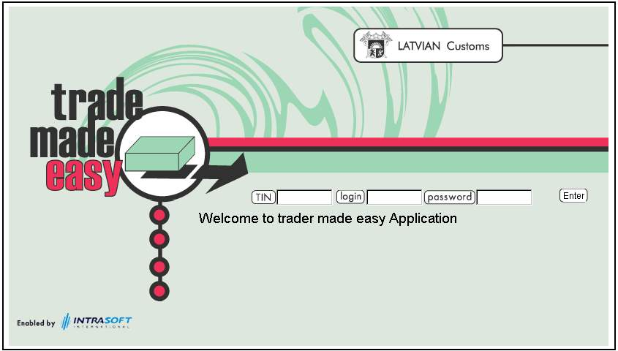
Attēls 5-1. Pieteikšanās lappuse

Komersantam vai administratoram jāievada savs TIN (komersanta identifikācijas numurs) un viņam piešķirtais pieteikumvārds un parole, kā redzams attēlā 5-2. Tiklīdz lietotājs ir ievadījis vajadzīgos datus šajos 3 lauciņos, viņam jānoklikšķina uz ievadīšanas pogas, kas atrodas pa labi no paroles lauciņa.

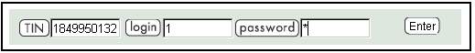
Attēls 5-2. Pieteikšanās procedūra

Šī darbība administratoram vai komersantam atvērs lietojumprogrammas „Komersants” mājas lapu. Ekrāna kreisajā pusē atrodas komersanta saknes mape, kas viņam nodrošina navigāciju lietojumprogrammā "Komersants”. Kā redzams attēlā 5-3, komersanta saknes mapē ir trīs galvenās izvēlnes – „Komersants”, „Administrācija” un „Atteikties”. Tomēr administrācijas izvēlne komersantam nebūs pieejama, un tādēļ komersants no galvenās izvēlnes varēs izmantot tikai divas opcijas – „Komersants” un „Atteikties”.

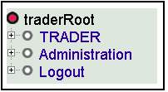
Attēls 5-3. Komersanta saknes mape

Jānorāda, ka tad, kad sistēmā tiek izveidots lietotājs, administrators nosaka, konkrēti kuras izvēlnes opcijas šim lietotājam būs pieejamas. Tādēļ ir iespējams, ka kādam konkrētam lietotājam var nebūt pieejamas tās izvēlnes opcijas, kas šeit ir aprakstītas. Komersants var izvērst komersanta saknes mapi līdz opcijām “Komersants nosūtītājs” un “Komersants saņēmējs”, noklikšķinot uz attiecīgās komersanta darbības vai uz mezgla (+ zīmes). Mezgli komersanta saknē atrodas katras darbības, galvenās mapes un apakšmapes kreisajā pusē. Šo procesu jāatkārto, līdz komersants/administrators var piekļūt tai konkrētajai izpildes procedūrai, kas viņu interesē. Komersanta saknes sākums ir atzīmēts ar . Pēc tam katra nākamā galvenā mape un apakšmape ir atzīmēta ar un faktiskā izpildes procedūra – ar , kā redzams attēlā 5-4.

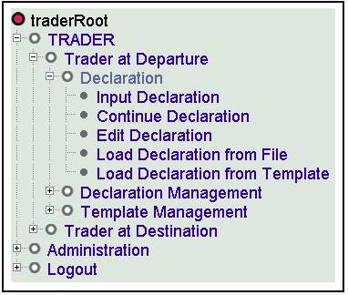
Attēls 5-4. Komersanta saknes mape – izvērsta

Atteikšanās
Kā parādīts attēlā 5-5, atteikšanās mape lietotājam piedāvā divas izpildes procedūras. Izmantojot pirmo procedūru, komersants/administrators var atteikties no lietojumprogrammas “Komersants”, tādējādi novēršot jebkādu neautorizētu pieeju. Otrā procedūra komersantam/administratoram sniedz iespēju aplūkot savu pašreizējo lietotāja informāciju.

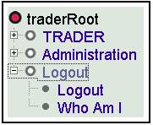
Attēls 5-5. Atteikšanās – izvērsta

Atteikšanās procedūra
Lietojumsesijas beigās komersantam jānospiež uz atteikšanās izpildes procedūras. Tiklīdz komersants/administrators ir veicis šo darbību, viņam tiks parādīts atteikšanās paziņojums, kas redzams attēlā 5-6. Ja komersants/administrators vēlas lietojumprogrammu “Komersants” lietot vēlreiz, viņam atkal ir jāpiesakās.

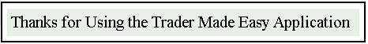
Attēls 5-6. Atteikšanās paziņojums

Ja lietojumprogramma “Komersants” netiek lietota ilgāk nekā 30 minūtes, komersants tiek atgriezts uz lietojumprogrammas pieteikšanās lappusi. Tā rezultātā komersantam vēlreiz jāpiesakās.

Atcerieties: lietojumprogrammas „Komersants” dīklaiku var konfigurēt administrators.

Kas es esmu?
Atteikšanās mapē komersants/administrators var noklikšķināt uz procedūras “Kas es esmu?”, pēc kā viņam tiks parādīta informācija, kā parādīts attēlā 5-7.

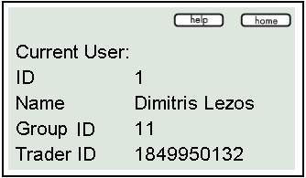
Attēls 5-7. Lietotāja informācija

Biežāk lietotie lauki, funkcijas un procedūras
Lai pēc iespējas vairotu izpratni par dažādajām izpildes procedūrām, 5.3.1., 5.3.2., 5.3.3. un 5.3.4. nodaļā ir aplūkoti visi galvenie atribūti, kas tiek izmantoti lietojumprogrammā “Komersants”.

Funkciju pogas
Funkcija | Apraksts
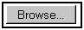 | Meklē lietotāja terminālī vai citā direktorijā saglabātu datni, kā redzams zemāk. Šīs datnes var augšupielādēt lietojumprogrammā “Komersants” pat, ja šīs procedūras nav atzītas par parastām vai vienkāršotām.  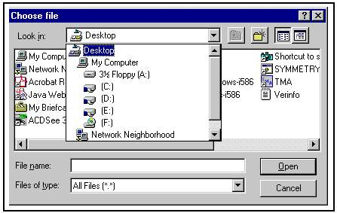
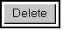 | Izdzēš visu lauku saturu ekrānā redzamajā logā.
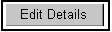 | Ļauj komersantam rediģēt konkrētas vērtības, ierakstus un/vai laukus lietojumprogrammā “Komersants”.
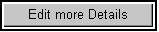 | Ļauj komersantam rediģēt citas vērtības, ierakstus un/vai laukus citos saistītos logos lietojumprogrammā “Komersants”.
 | Saskaņo sarakstlodziņā izdarīto izvēli ar parādītajiem ierakstiem.
 | Ļauj komersantam izveidot jaunus laukus un ierakstus lietojumprogrammā “Komersants”.
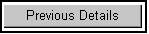 | Atgriež komersantu uz iepriekšējo rādīto logu.
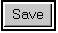 | Saglabā visus jaunos un/vai rediģētos datus lietojumprogrammā “Komersants”.
 | Iesniedz aizpildītos laukus lietojumprogrammā “Komersants”.

Hipersaišu simboli
Simbols | Funkcionalitāte | Apraksts
 | Palīdzība tiešsaistes režīmā. | Parāda tiešsaistes palīdzības izvēlni.
 | Saite ar mājas lapu. | Atgriež komersantu uz attēlā redzamo komersanta saknes mapi, tajā pašā laikā saglabājot informāciju par mezgliem, kuri bija izvērsti.
 | Parāda zemāk redzamo uznirstošo kalendāru.  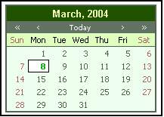 | Parāda izvēlēto datumu formā “gads, mēnesis, diena”, kā tas redzams zemāk.  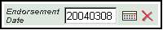
 | Notīra lauku. | No datuma lauka dzēš izvēlēto datumu.
3 | Hipersaite rediģēšanas logos. | Lietojumprogrammā “Komersants” hipersaites ir jebkādas burtu vai ciparu zīmes, kas iekrāsotas zilā krāsā un pasvītrotas. Šīs hipersaites komersantam/administratoram parāda izvēlēto ierakstu, kuru iespējams aplūkot un/vai attiecīgi rediģēt.  Piemēram, dažādos logos, kas satur atrastos ierakstus, cipari zem kolonnas nosaukuma “Ieraksti” ir attiecīgo ierakstu hipersaites.
 | Parāda izvēlēto lappusi. | Pa kreisi vērsta dubultā bultiņa parāda pirmo lappusi, turpretī pa labi vērsta dubultā bultiņa parāda pēdējo lappusi.  Pa kreisi vērsta parastā bultiņa parāda iepriekšējo lappusi, turpretī pa labi vērsta parastā bultiņa parāda nākamo lappusi.
 | Dzēš un pievieno lappusi. | Mīnus (-) simbols dzēš parādītās lappuses saturu, bet plus (+) simbols pievieno jaunu lappusi esošajam lappušu skaitam, kas pieejams attiecīgajā brīdī.

Izpildes darbību koka sakne un ritināšanas komanda
Simbols | Funkcionalitāte | Apraksts
 | Pārvieto ekrānā redzamo attēlu augšup un lejup. | Komersants var noklikšķināt ar peles kreiso taustiņu uz bultiņām un pieturēt vai arī uz ritināšanas komandas. Ekrānā redzamais attēls pārbīdīsies augšup vai lejup. Ritināšanas funkcija atrodas ekrāna labajā pusē.
 | Izvēlas citu izvēlni/logu attiecīgajā izpildes procedūrā. | Virzot peli pāri koka saknes mapei, lietotājs ar plaukstas ikoniņu var izvēlēties citu izpildes izvēlni/logu. Lietotājam jānoklikšķina ar peles kreisais taustiņu uz tās mapītes simbola, kas atrodas blakus izvēlnes/loga nosaukumam.  Šo izvēlņu/logu nosaukumi atrodas koka saknē pa kreisi no katras mapītes simbola.

Lauku tipi
Fontu stils un lauku krāsa | Nosacījums
Parasts un Sarkanā krāsā | Sistēmas ģenerēts lauks un/vai lauks tikai lasīšanas režīmā
Parasts un Zaļā krāsā | Obligāti aizpildāms lauks
Kursīvā un Zaļā krāsā | Atkarīgs lauks
Kursīvā un Melnā krāsā | Pēc izvēles aizpildāms lauks

Sīkākas darbības
Šī nodaļa komersantam/ administratoram sniedz ieskatu sīkākās darbībās, kuras bieži tiek izmantotas lietojumprogrammas “Komersants” vispārējā lietošanā.

Ievads
Lietojumprogramma “Komersants” ir dinamiska, un tāda izvērsīsies arī komersanta saknes mape lietojumprogrammas lietošanas laikā. Visas pašlaik esošās mapes, apakšmapes un attiecīgās izpildes procedūras sīkāk ir aplūkotas zemāk, attiecīgajās nodaļās. Katrā nodaļā komersantam tiek sniegts īss kopsavilkums par darbībām katrā no attiecīgajām izpildes procedūrām.

Visām izpildes procedūrām lietojumprogrammā “Komersants” ir divas pamata procedūras, kas zināmas kā vienkāršotā un parastā procedūra. Vienkāršotā procedūra paredzēta atzītiem komersantiem, bet parastā procedūra – neatzītiem komersantiem.

Atcerieties: Komersants, kurš izmanto parasto procedūru, nevar izsniegt TPD (tranzīta pavaddokumentu).

Izvēlnes ceļš
Lai piekļūtu katrai no izpildes procedūrām, komersantam jāizmanto ceļš komersanta saknes mapē, kā redzams zemāk attēlā 6-1. Aplūkotajā piemērā komersants ir izvēlējies šādu ceļu:

- KOMERSANTS,
- Administrācija,
- Lietotāju grupu pārvaldība,
- Pārvaldīt esošās grupas.

Visi turpmākie ceļi lietojumprogrammas “Komersants” lietotāja rokasgrāmatā būs pierakstīti šādā veidā: Ceļš: KOMERSANTS/Administrācija/Lietotāju grupu pārvaldība/Pārvaldīt esošās grupas.

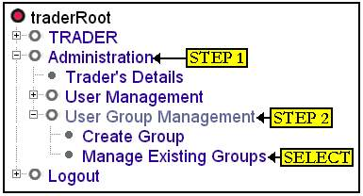
Attēls 6-1. Ceļš komersanta saknes mapē

Deklarāciju saglabāšana un labošana
Komersants jebkurā brīdī datu ievadīšanas laikā jebkurā izpildes procedūrā var saglabāt informāciju lietojumprogrammā. Lai to izdarītu, kā redzams attēlā 6-2, komersantam jānospiež uz funkcijas “Rakstīt kā sesiju”, kas atrodas komersanta saknes apakšā. Šī darbība komersantam ļaus atgriezties pie deklarācijas un turpmāk atjaunināt informāciju tajā pirms tās iesniegšanas muitai.

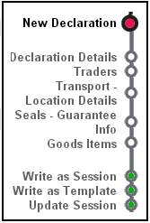
Attēls 6-2. Komersanta saknes mape – Rakstīt kā sesiju

Kad komersants vēlas atjaunināt deklarācijas, viņš to var izdarīt, izmantojot izpildes funkciju “Turpināt deklarāciju”. Kad atjaunināšana ir pabeigta, komersantam jānospiež uz funkcijas “Atjaunināt sesiju”. Veicot šo darbību, sākotnējā deklarācija tiks aizvietota, neizveidojot papildu datnes.

Izmantojot funkciju “Rakstīt kā veidni”, deklarācija tiek saglabāta kā veidne. Tas vēlāk komersantam ļaus atrast attiecīgo veidni un to atbilstoši labot, un izmantot to atkārtoti, lai izveidotu jaunas deklarācijas. Komersants laboto veidni tad varēs saglabāt kā jaunu funkciju “Rakstīt kā sesiju” vai “Rakstīt kā veidni”, noklikšķinot uz attiecīgās funkcijas.

Atceries: Ja komersants izpildīs funkciju “Rakstīt kā sesiju” un/vai “Rakstīt kā veidni”, neatjauninot deklarāciju, viņš izveidos datnes kopiju.

Atsauces numuri
LRN (lokālie atsauces numuri) un MRN (pārvadājumu atsauces numuri) komersanta deklarācijās tiek ievietoti automātiski. LRN sastāv no 10 ciparu koda, kas ir īpašais komersanta TIN (komersanta identifikācijas numurs), un algoritma, kas satur citus 10 ciparus, respektīvi, LRN ir 20 ciparu skaitlis.

Piemēram, lietojumprogrammas “Komersants” lietotāja rokasgrāmatā izmantotais TIN ir 1849950132, un viens no deklarācijai izsniegtajiem algoritmiem ir 0408010078. Tādējādi LRN šim piemēram ir 18499501320408010078.

Atcerieties: Sestais cipars algoritmā būs vai nu 1 vai 0. Skaitliskā vērtība 1 norāda, ka LRN ir piešķirts jaunai deklarācijai, turpretī skaitliskā vērtība 0 norāda, ka LRN ir piešķirts deklarācijai, kas ielādēta no datnes. Attiecībā uz augšminēto piemēru, komersants ievēros, ka LRN norāda uz jaunu deklarāciju.

IE ziņojumi Komersantam nosūtītājam
Komersanta nosūtītāja izvēlnē izvēloties vienkāršo vai uzlaboto (pilno) meklēšanu, komersants var atlasīt vairākus pārvadājumus, lai viņš varētu veikt dažādas darbības, kas tiek pārvērstas IE (informācijas apmaiņas) ziņojumu darbībās (neskaitot funkciju “Drukāt pavaddokumentu”). Tāpat arī, atkarībā no deklarācijas statusa, komersants var saņemt dažādas atbildes. Tabulā 6-1 sniegts to IE ziņojumu saraksts, kuri attiecināmi uz komersantu nosūtītāju.

Statuss | Statusa saīsinājums | Darbība (nosūtītie ziņojumi) | IE ziņojumi (saņemtie ziņojumi)
Iesniegts | SB | NETIEK VEIKTA | IE28  IE16
Pieņemts | AC | Anulēšanas pieprasījums (IE14) | IE60  IE29  IE51  IE09 (Anulē deklarāciju)
Noraidīts | RJ | NETIEK VEIKTA | NAV ZIŅOJUMU
Izlaists tranzītā | RT | Drukā pavaddokumentu PDF formātā | IE45  IE09 (Anulē deklarāciju)
Nav izlaists tranzītā | NT | NETIEK VEIKTA | NAV ZIŅOJUMU
Atrodas kontrolē | UC | Anulēšanas pieprasījums (IE14)  Izlaišanas pieprasījums (IE54) | IE51  IE29  IE09 (Anulē deklarāciju)
Iesniegts izlaišanas pieprasījums | RR | Pieprasījuma anulēšana (IE14) | IE62  IE29  IE51  IE09 (Anulē deklarāciju)
Iesniegts anulēšanas pieprasījums | CR | NETIEK VEIKTA | IE09 (Anulē deklarāciju vai noraida anulēšanas pieprasījumu)
Anulēts | CN | NETIEK VEIKTA | NAV ZIŅOJUMU
Slēgts | WO | NETIEK VEIKTA | NAV ZIŅOJUMU
Tabula 6-1. Pārvadājuma statuss izbraucot

IE ziņojumi komersantam saņēmējam
Komersanta nosūtītāja izvēlnē noklikšķinot uz vienkāršās/uzlabotās meklēšanas, komersants var atlasīt dažādus pārvadājumus, lai viņš varētu veikt dažādas darbības, kas tiek pārvērstas IE (informācijas apmaiņas) ziņojumu darbībās. Tabulā 6-2 sniegts to IE ziņojumu saraksts, kuri attiecināmi uz komersantu saņēmēju vienkāršās/uzlabotās meklēšanas izpildes procedūrās.

Statuss | Statusa saīsinājums | Darbība (nosūtītie ziņojumi) | IE ziņojumi (saņemtie ziņojumi)
Ierašanās noraidīta | AJ | Ierašanās paziņojums (IE07) | IE 08
Ierašanās paziņota | AR | NETIEK VEIKTA | IE 08  IE 25
Izlaistas preces | GR | NETIEK VEIKTA | NAV ZIŅOJUMU
Tabula 6-2. Pārvadājuma statuss saņemot

Deklarāciju tipi
Izpildes procedūrā “Ievadīt deklarāciju” ir pieci deklarāciju tipi, kā aprakstīts tabulā 6-3. Katram deklarācijas tipam ir īpašs kods, un komersantam tie jāņem vērā, jo daži deklarācijas ievadīšanas procedūras lauki citās izvēlnēs/logos ir atkarīgi no īpašo kodu izvēles.

Deklarācijas tips | Deklarācijas tipa kods
Jaukts T1 un T2 preču sūtījums | T-
Preces, ko pārvadā saskaņā ar Kopienas iekšējo tranzīta procedūru | T1
Preces, ko pārvadā saskaņā ar starptautisko tranzīta procedūru | T2
T2 starp dažādām fiskālajām teritorijām | T2F
Skatīt T2 + Sanmarīno | T2SM
Tabula 6-3. Deklarāciju tipi

Piemēram, 7.2.1.5.2. nodaļas tabulā 7-17 attiecībā uz izvēlnes/loga „Preču pozīcija – Labot citu informāciju” uzrādīto sertifikātu apakšizvēlni ir minēts šāds nosacījums:

ja deklarācijas informācijas ievadīšanas izvēlnes/loga deklarācijas tipa laukā ir ievadīts „T2” vai “T2F” un ja nosūtītāja muitas apakšizvēlnes deklarācijas informācijas loga nosūtītāja muitas iestādes laukā ievadītie nosūtītāja muitas iestādes atsauces numura pirmie divi cipari norāda uz to, ka nosūtītāja valsts ir EBTA vai V4 valsts, tad zemāk redzamā iepriekšējo atsauču apakšizvēlne ir obligāti jāaizpilda, citā gadījumā informāciju tajā var norādīt pēc izvēles.

Šīs rokasgrāmatas 7. un 8. nodaļā ir minēti vairāki atkarīgo lauku piemēri, skaidri paskaidrojot noteikumus, kas atļauj vai aizliedz tos aizpildīt. Papildu informācijas iegūšanai par noteikumiem un nosacījumiem, komersantam ieteicams izlasīt Noteikumus un nosacījumus dokumentā DDNTA for Phase 3.1 – Appendix Q: TMS, Version 6.00-EN.

Komersants nosūtītājs
Nodaļa “Komersants nosūtītājs” komersantu iepazīstina ar īpašām izpildes procedūrām, laukiem un funkcijām, kas nepieciešamas veiksmīgai deklarāciju iesniegšanai.

Komersanta nosūtītāja galvenā mape
Pašlaik komersanta nosūtītāja saknes mape atbilst zemāk aprakstītajai sistēmai. Tomēr tā kā lietojumprogramma “Komersants” ir dinamiska, tad lietošanas laikā arī šī saknes mape ir pakļauta izmaiņām.

Galvenā mape | Apakšmape | Izpildes procedūra
Komersants nosūtītājs | Deklarācija | Ievadīt deklarāciju:  Procedūra “Ievadīt deklarāciju” komersantam ļauj ievadīt vajadzīgo informāciju vairākās izvēlnēs/logos un iesniegt tos muitai. Komersantam iespējams arī saglabāt nepilnīgo informāciju, lai vēlāk tai piekļūtu un atjauninātu, izmantojot procedūru “Turpināt deklarāciju”.
Turpināt deklarāciju:

Komersantam tiek atvērts logs, kas satur šādu informāciju: ieraksta (ar hipersaiti) numuru, ID, TIN, aprakstu (ja tāds ir), ieraksta tipu, iesniegšanas datumu un ziņojuma tipu.

Ieraksta (ar hipersaiti) numurs ļauj komersantam piekļūt vajadzīgajai deklarācijai, lai viņš varētu turpināt ievadīt vajadzīgo informāciju, pirms pogas “Iesniegt” nospiešanas.

Rediģēt deklarāciju:

Komersantam tiek atvērts logs, lai viņš varētu atrast iepriekš saglabātu deklarāciju. Uz ekrāna tiek parādīts šo deklarāciju saraksts, kurā norādīti arī to attiecīgie LRN, deklarācijas tipi, statusi un to statusa un iesniegšanas datumi.

Ielādēt deklarāciju no datnes:

Sistēma komersantam atver logu, kurā viņš no datnes var atrast nepieciešamo deklarāciju, kā aprakstīts 5.3.1. nodaļā.

Ielādēt deklarāciju no veidnes:

Komersantam tiek atvērts logs, kas satur šādu informāciju: ieraksta (ar hipersaiti) numuru, ID, TIN, aprakstu (ja tāds ir), ieraksta tipu, iesniegšanas datumu un ziņojuma tipu.

Ieraksta (ar hipersaiti) numurs ļauj komersantam piekļūt vajadzīgajai veidnei.

Dzēst sesiju:

Komersantam tiek atvērts logs, kas satur šādu informāciju: ieraksta (ar hipersaiti) numuru, ID, TIN, aprakstu (ja tāds ir), ieraksta tipu, iesniegšanas datumu un ziņojuma tipu.

Kad komersants noklikšķina uz ieraksta (ar hipersaiti) numura, viņam tiek parādīts paziņojums, kas apstiprina komersanta nodomu dzēst sesiju. Ja komersants noklikšķina uz apstiprinājumpogas, sesija no lietojumprogrammas tiks dzēsta. Ja komersants tomēr noklikšķina uz atcelšanas pogas, sesija dzēsta netiks.
 | Deklarācijas pārvaldība | Vienkāršā deklarāciju meklēšana:  Sistēma komersantam atver logu ar septiņiem izvēles laukiem. Šie lauki ir filtra meklēšanas lauki. Jo vairāk informācijas būs ievadīta vienā vai vairākos laukos, jo mazāks būs atrasto deklarāciju skaits.  Ja komersants neievadīs informāciju nevienā no filtra meklēšanas laukiem, tad sistēma atradīs maksimālo deklarāciju skaitu.  Neatkarīgi no izvēlētās informācijas laukā “Pašreizējais statuss”, komersants varēs:  - skatīt deklarāciju,  - kopēt deklarāciju,  - skatīt deklarācijas vēsturi,  - skatīt rezultātus.
Uzlabotā deklarāciju meklēšana:

Sistēma komersantam atver logu, kurā bez septiņiem izvēles laukiem, kas pieejami vienkāršās deklarāciju meklēšanas procedūrā, ir vēl četri izvēles lauki.

Izvēloties nosūtītāja muitas iestādes valsti, nosūtītāja muitas iestādes nolaižamajā laukā tiek parādītas konkrētās valsts muitas iestādes. Līdzīgi, nolaižamajā laukā izvēloties saņēmēja muitas iestādes valsti, konkrētās valsts muitas iestādes tiek parādītas saņēmēja muitas iestādes nolaižamajā laukā. Tādējādi vaicājums šajā lietojumprogrammā ir balstīts uz nolaižamajiem laukiem ar konkrēto valstu muitas iestāžu nosaukumiem.

Tādējādi ar šo papildu lauku palīdzību ierobežo atrastās deklarācijas līdz tām, kuras iesniegtas izvēlētajās nosūtītāja un saņēmēja muitas iestādēs.

Neatkarīgi no izvēlētās informācijas laukā “Pašreizējais statuss”, komersants varēs:

- skatīt deklarāciju,
- kopēt deklarāciju,
- skatīt deklarācijas vēsturi,
- skatīt rezultātus
 | Veidņu pārvaldība | Izveidot veidni:  Sistēma komersantam atver tukšu deklarācijas ievadīšanas logu. Komersants var vai nu saglabāt tukšo deklarācijas ievadīšanas logu kā veidni, vai arī deklarācijā veikt noteiktas darbības.  Kad viņš to ir izdarījis, viņam izveidotā deklarācijas ievadīšanas veidne jāsaglabā lietojumprogrammā, nospiežot uz funkcijas “Rakstīt kā veidni”, kas atrodas komersanta saknes mapē.
Atjaunināt veidni:

Sistēma komersantam atver logu, kas satur šādu informāciju: ieraksta (ar hipersaiti) numuru, ID, TIN, aprakstu (ja tāds ir), ieraksta tipu, iesniegšanas datumu un ziņojuma tipu.

Ieraksta (ar hipersaiti) numurs komersantam ļauj piekļūt vajadzīgajai veidnei, kuru viņš var atjaunināt, nospiežot uz funkcijas “Atjaunināt veidni”.

Dzēst veidni:

Sistēma komersantam atver logu, kas satur šādu informāciju: ieraksta (ar hipersaiti) numuru, ID, TIN, aprakstu (ja tāds ir), ieraksta tipu, iesniegšanas datumu un ziņojuma tipu.

Kad komersants noklikšķina uz ieraksta (ar hipersaiti) numura, viņam tiek parādīts paziņojums, kas apstiprina komersanta nodomu dzēst veidni. Ja komersants noklikšķina uz apstiprinājumpogas, veidne tiek dzēsta no lietojumprogrammas. Tomēr, ja komersants noklikšķina uz atcelšanas pogas, veidne dzēsta netiek.

Komersanta nosūtītāja izpildes procedūru piemēri
Kā redzams apakšmapē “Deklarācija”, komersantam nosūtītājam pašlaik ir pieejamas sešas izpildes procedūras. Šajās procedūrās (vairumā gadījumos) ir papildu izvēlnes/logi, kas komersantam jāaizpilda, pirms viņš noklikšķina uz pogas “Iesniegt”.

Ievadīt deklarāciju
Deklarācijas ievadīšana ir pirmais etaps preču kustībai lietojumprogrammā “Komersants”. Tālāk šajā nodaļā sniegtajā piemērā aplūkota vienkāršotā procedūra, tomēr tā sniedz pilnu informāciju par to, kuri lauki ir attiecināmi arī uz parasto procedūru.

Lai sāktu darbu, komersantam jāizvēlas ceļš: KOMERSANTS/Komersants nosūtītājs/Deklarācija/Ievadīt deklarāciju.

Komersants ievēros, ka galvenā izvēlne ir sīkāk iedalīta sešās apakšizvēlnēs. Komersants datus var ievadīt jebkurā no šīm sešām apakšizvēlnēm jebkādā secībā. Tomēr šajā lietojumprogrammas “Komersants” lietotāja rokasgrāmatā komersants un administrators tiek virzīts cauri procedūrām loģiskā secībā, kādā tās attēlotas komersanta saknes mapē.

Tādējādi komersantam vajadzīgie dati jāievada šādā secībā.

Informācija deklarācijā

1. solis: | Pirmajā izvēlnē komersantam dati jāievada attēlā 7-1 redzamajos laukos saskaņā ar tabulā 7-1 sniegtajiem norādījumiem.

Lauka nosaukums | Formāts | Nosacījums
Lokālais atsauces numurs | Skaitlisks (20 simboli) | Automātiski aizpildāms lauks
Deklarācijas tips | Nolaižams | Obligāti aizpildāms lauks
Deklarācijas datums | Uznirstošs | Obligāti aizpildāms lauks
Iekraušanas saraksti | Skaitlisks (maksimāli 5 simboli) | Pēc izvēles aizpildāms lauks
Deklarēšanas vieta | Brīvs teksts (maksimāli 35 simboli) | Obligāti aizpildāms lauks
NCTS Acc/Doc valoda | Nolaižams | Obligāti aizpildāms lauks
Dialoga valodas indikators | Nolaižams | Pēc izvēles aizpildāms lauks
Tabula 7-1. Ievadīt deklarāciju

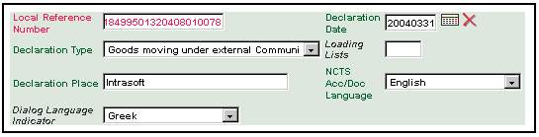
Attēls 7-1. Deklarācijas ievadīšanas logs

2. solis: | Apakšizvēlnē “Nosūtītājas muitas iestādes kontroles rezultāti” komersantam lauki jāaizpilda saskaņā ar tabulu 7-2.

Lauka nosaukums | Formāts | Nosacījums
Parastā/Vienkāršotā procedūra | Nolaižams | Obligāti aizpildāms lauks
Nosūtītājas muitas iestādes kontroles rezultātu kods | Vienkāršotās procedūras gadījumā vienmēr jāievada kods „A3”. | Vienkāršotās procedūras gadījumā – obligāti aizpildāms lauks,  parastās procedūras gadījumā – neattiecas
Laika ierobežojums | Uznirstošs | Vienkāršotās procedūras gadījumā – obligāti aizpildāms lauks,  parastās procedūras gadījumā – neattiecas
Tabula 7-2. Nosūtītājs muitas iestādes kontroles rezultāti

3. solis: | Apakšizvēlnē “Nosūtītāja muitas iestāde” komersantam lauki jāaizpilda saskaņā ar tabulu 7-3.

Lauka nosaukums | Formāts | Nosacījums
Nosūtītāja muitas iestādes valsts | Nolaižams | Obligāti aizpildāms lauks. Ja ir norādīta nosūtītājas muitas iestādes valsts, tad sistēma nosūtītājas muitas iestādes nolaižamajā laukā var parādīt konkrētās valsts muitas iestādes.
Nosūtītāja muitas iestāde | Nolaižams | Obligāti aizpildāms lauks
Pārsūtītāja valsts | Nolaižams | Atkarīgs lauks. Ja ir deklarēta tikai viena pārsūtītāja valsts, tad šis lauks ir obligāti aizpildāms, citā gadījumā to izmantot nevar.  Šo lauku nevar aizpildīt, ja iekraušanas sarakstu laukā ir norādīta kāda vērtība.
Tabula 7-3. Nosūtītāja muitas iestāde

4. solis: | Apakšizvēlnē “Saņēmēja muitas iestāde” komersantam lauki jāaizpilda saskaņā ar norādījumiem tabulā 7-4.

Lauka nosaukums | Formāts | Nosacījums
Saņēmēja muitas iestādes valsts | Nolaižams | Obligāti aizpildāms. Ja ir norādīta saņēmējas muitas iestādes valsts, tad sistēma saņēmējas muitas iestādes nolaižamajā laukā var parādīt šīs konkrētās valsts muitas iestādes.
Saņēmēja muitas iestāde | Nolaižams | Obligāti aizpildāms lauks
Saņēmēja valsts | Nolaižams | Pēc izvēles. Ja ir deklarēta tikai viena saņēmēja valsts, tad šis lauks ir obligāti aizpildāms, citā gadījumā to aizpildīt nevar.
Tabula 7-4. Saņēmēja muitas iestāde

5. solis: | Apakšizvēlnē “Tranzīta muitas iestāde” komersantam lauki jāaizpilda saskaņā ar norādījumiem tabulā 7-5.

Lauka nosaukums | Formāts | Nosacījums
Tranzīta valsts | Nolaižams | Pēc izvēles. Ja ir norādīta tranzīta valsts, tad sistēma tranzīta muitas iestādes nolaižamajā laukā var parādīt šīs konkrētās valsts muitas iestādes
Tranzīta muitas iestāde | Nolaižams | Pēc izvēles
Tabula 7-5. Tranzīta muitas iestāde
6. solis: | Apakšizvēlnē “Preču skaits” komersantam lauki jāaizpilda saskaņā ar norādījumiem tabulā 7-6.

Lauka nosaukums | Formāts | Nosacījums
Kopējais pozīciju skaits | Skaitlisks (maksimāli 3 simboli) | Obligāti aizpildāms lauks
Kopējais bruto svars | Skaitlisks (maksimāli 11 simboli) | Obligāti aizpildāms lauks
Kopējais iepakojumu skaits | Skaitlisks (maksimāli 7 simboli) | Atkarīgs lauks. Ja iekraušanas sarakstu laukā ir norādītas vērtības, tad šis lauks ir obligāti jāaizpilda, citā gadījumā to var darīt pēc izvēles.
Konteiners(-i) | Izvēles rūtiņa | Obligāti aizpildāms, ja deklarācijā ir norādīti konteineri.
Tabula 7-6. Preču skaits
Kad komersants ir aizpildījis visus obligātos laukus un jebkurus citus pēc izvēles aizpildāmos laukus, deklarācijas ievadīšanas logam jāizskatās, kā redzams piemērā, kas sniegts attēlā 7-2.

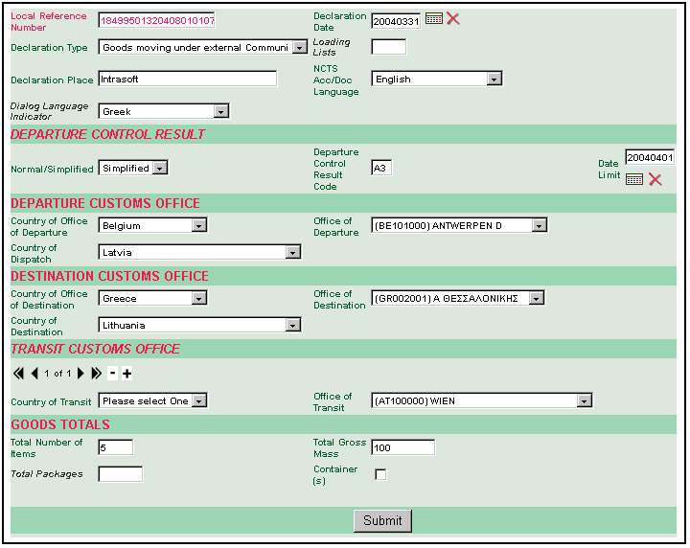
Attēls 7-2. Aizpildīts deklarācijas ievadīšanas logs
7. solis: | Tagad komersantam datu ievadīšanai jāizvēlas viena no pārējām izpildes procedūrām. Šajā piemērā komersanta saknes mape tiek aplūkota hronoloģiska secībā. Tādējādi nākamā izpildes funkcija ir “Komersanti”.

Komersanti

1. solis: | Komersantam jānoklikšķina uz funkcijas “Komersanti”, kas ir otrais mezgls komersanta saknes mapē. Šī darbība atvērs komersantam jaunu logu, kas redzams attēlā 7-3. Komersants ievēros, ka lietojumprogramma automātiski aizpilda galvenās informācijas apakšizvēlnes laukus (skat . attēlu 7-3).

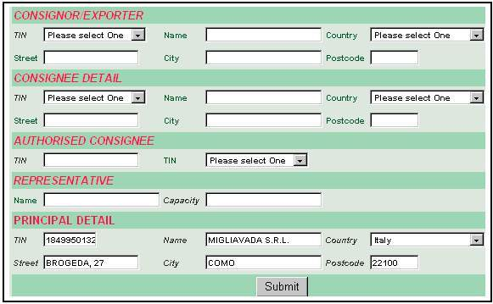
Attēls 7-3. Komersantu logs

Atcerieties: | Attiecībā uz 2. un 3. soli, ja komersants nolaižamajos laukos ir izvēlējies TIN, pārējie lauki tiek aizpildīti automātiski.
2. solis: | Šī grupa (nosūtītājs/eksportētājs) ir atkarīga no tā, vai visām preču pozīcijām ir deklarēts viens un tas pats nosūtītājs. Komersants TIN var izvēlēties no saraksta, un šajā gadījumā pārējie lauki tiek aizpildīti automātiski. Komersants var arī atstāt TIN lauku tukšu, bet tad viņam noteikti jāaizpilda šie lauki, jo tie ir obligāti – nosaukums, iela, pilsēta, valsts un pasta indekss.
3. solis: | Ja galamērķa valsts lauks tiek aizpildīts ar kādu vērtību no izvēlnes, komersantam ir jāaizpilda saņēmēja informācijas apakšizvēlne. Ja visām preču pozīcijām ir deklarēts viens un tas pats saņēmējs, tad šī daļa jāaizpilda obligāti.  Ja komersants izvēlās TIN, pārējie lauki tiek aizpildīti automātiski. Tomēr, tā kā TIN nav obligāti jānorāda, tad gadījumā, ja komersants TIN neizvēlas, viņam noteikti jāaizpilda pārējie lauki, jo tie ir obligāti.
4. solis: | Atzītā saņēmēja apakšizvēlne nav obligāta, un to var izmantot, lai norādītu, ka saņēmējā valstī tiks izmantota vienkāršotā procedūra. Komersantam ir vai nu jāievada TIN (skaitlis), vai arī nolaižamajā laukā jāizvēlas TIN (vārds).
5. solis: | Lauku grupa zem nosaukuma “Pārstāvis” nav jāaizpilda obligāti. Ja nepieciešams, komersantam jāizvēlas vajadzīgie lauki (ja tādi ir) no atzītā saņēmēja un pārstāvja apakšizvēlnēm saskaņā ar norādījumiem tabulā 7-7.

Lauka nosaukums | Formāts | Nosacījums
Atzītais saņēmējs
Komersantam jānorāda vai nu TIN, vai vārds, uzvārds/ nosaukums, bet ne abi
TIN | Skaitlisks (maksimāli 10 simboli) | Pēc izvēles
Vārds, uzvārds/ nosaukums | Nolaižams | Pēc izvēles
Pārstāvis
Vārds, uzvārds | Burtciparu (maksimāli 35 simboli) | Pēc izvēles
Amats | Burtciparu (maksimāli 35 simboli) | Pēc izvēles
Tabula 7-7 . Atzītā saņēmēja un pārstāvja apakšizvēlnes

Aizpildītajam logam jābūt līdzīgam attēlā 7-4 redzamajam paraugam.

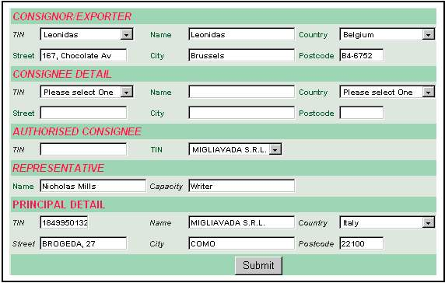
Attēls 7-4. Aizpildīts komersantu logs

5. solis: | Tagad komersantam jāizvēlas viena no izpildes procedūrām datu ievadīšanai. Šajā piemērā nākamais ir jāaizpilda logs “Transporta un atrašanās vietas informācija”.

Transporta un atrašanās vietas informācija
Šajā izpildes procedūrā komersantam īpaši jāpievērš uzmanība atkarīgajiem laukiem un noteikumiem un nosacījumiem, kas atļauj to aizpildīšanu.

1. solis: | Tagad komersantam apakšizvēlnē “Transporta veids – Transportlīdzeklis” jāizvēlas nolaižamie lauki “Iekšzemes pārvadājumu veidi” un “Veids uz robežas” saskaņā ar norādījumiem tabulā 7-7. Šie lauki nav obligāti, bet, ja tie tomēr ir izvēlēti, tad lauki apakšizvēlnēs “Transporta veids – Izbraukšana” un “Transporta veids – Robežas šķērsošana” kļūst atkarīgi.
Atcerieties: | Ja komersants neizvēlas laukus “Iekšzemes pārvadājumu veidi” un “Veids uz robežas”, tad nav jāaizpilda arī lauki apakšizvēlnēs “Transporta veids – Izbraukšana” un “Transporta veids – Robežas šķērsošana”.

Lauka nosaukums | Formāts | Nosacījums
Transporta veids – Transportlīdzeklis
Iekšzemes pārvadājumu veids | Nolaižams | Pēc izvēles
Veids uz robežas | Nolaižams | Pēc izvēles
Transporta veids – Izbraukšana
Transportlīdzekļa apraksts | Burtciparu (maksimāli 27 simboli) | Atkarīgs no iekšzemes pārvadājumu veida lauka. Ja iekšzemes pārvadājumu veida laukā pirmais cipars ir 5 vai 7, tad šo lauku neaizpilda.
Valsts piederība | Nolaižams | Atkarīgs no iekšzemes pārvadājumu veida lauka. Ja iekšzemes pārvadājumu veida laukā pirmais cipars ir 2, 5 vai 7, tad šo lauku neaizpilda.
Transporta veids – Robežas šķērsošana
Transportlīdzekļa apraksts | Burtciparu (maksimāli 27 simboli) | Pēc izvēles
Tips | Nolaižams | Pēc izvēles
Valsts piederība | Nolaižams | Atkarīgs no veida uz robežas. Ja laukā, kur tiek norādīts veids uz robežas, pirmais cipars ir 2, 5 vai 7, tad šo lauku aizpilda pēc izvēles, citā gadījumā tas ir jāaizpilda obligāti.
Tabula 7-8. Transporta veids

2. solis: | Komersantam jāturpina ievadīt vajadzīgos datus laukos apakšizvēlnes “Preču atrašanās vieta” laukos saskaņā ar tabulu 7-9.

Lauka nosaukums | Formāts | Nosacījums
Preču atrašanās vieta
Nolīgtās atrašanās vietas kods | Burtciparu (maksimāli 17 simboli) | Parastās procedūras gadījumā – pēc izvēles;  vienkāršotās procedūras gadījumā – neattiecas
Nolīgtā preču atrašanās vieta | Burtciparu (maksimāli 35 simboli) | Parastās procedūras gadījumā – pēc izvēles;  vienkāršotās procedūras gadījumā – neattiecas
Teritorija muitas pakļautībā | Burtciparu (maksimāli 17 simboli) | Parastās procedūras gadījumā – pēc izvēles;  vienkāršotās procedūras gadījumā – neattiecas
Atļautās preču atrašanās vietas kods | Burtciparu (maksimāli 17 simboli) | Vienkāršotās procedūras gadījumā – obligāti aizpildāms;  parastās procedūras gadījumā – neattiecas
Iekraušanas vieta | Burtciparu (maksimāli 17 simboli) | Pēc izvēles
Tabula 7-9 . Preču atrašanās vieta
Kad komersants ir aizpildījis visus vajadzīgos laukus, logam jāizskatās, kā parādīts attēlā 7-5 redzamajā piemērā.

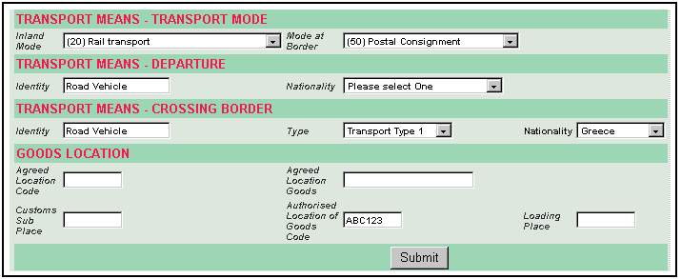
Attēls 7-5. Transporta un atrašanās vietas informācija
3. solis: | Tagad komersantam jānoklikšķina uz funkcijas “Plombu galvojuma informācija”.
Atcerieties: | Komersants jebkurā brīdī datu ievadīšanas laikā var noklikšķināt uz funkcijas “Rakstīt kā sesiju” un saglabāt lietojumprogrammā “Komersants” ievadīto informāciju. Ja komersants izpilda šo funkciju, viņam tiek parādīts paziņojums, kas satur ieraksta ID numuru, kā redzams attēlā 7-6. Šis ieraksta ID numurs ļaus komersantam atrast attiecīgo datni no izpildes procedūras “Turpināt deklarāciju”.

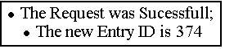
Attēls 7-6. Funkcijas “Rakstīt kā sesiju” paziņojums

Plombu galvojuma informācija
1. solis: | Plombu informācijas apakšizvēlne ir jāaizpilda obligāti, ja deklarācija ir iesniegta saskaņā ar vienkāršoto procedūru, kuras izmanošanas atļauja paredz plombu lietošanu, citā gadījumā – saskaņā ar parasto procedūru – šīs grupas laukus var aizpildīt pēc izvēles. Galvojuma grupas lauki ir jāaizpilda obligāti.

Lauka nosaukums | Formāts | Nosacījums
Informācija par galvojumu
Plombu informācija | Skaitlisks (jāievada 4 simboli) | Obligāti aizpildāms
Plombas ID
Transportlīdzekļa apraksts | Skaitlisks (jāievada 20 simboli) | Obligāti aizpildāms
Galvojums
Veids | Nolaižams | Obligāti aizpildāms
Tabula 7-10. Plombu galvojums
2. solis: | Komersantam jāaizpilda 3 atlikušās apakšizvēlnes saskaņā ar tabulu 7-11.
Atcerieties: | Komersantam jāaizpilda vai nu atsauces numura lauks, vai arī citu galvojumu atsauču lauks. Komersants NEDRĪKST ievadīt atsauces numurus abos laukos! Attēlā 7-7 redzamajā piemērā ir aizpildīts atsauces numura lauks un citu galvojumu atsauču lauks ir atstāts tukšs.

Lauka nosaukums | Formāts | Nosacījums
Galvojuma atsauce
Atsauces numurs | Skaitlisks (Jāievada 17 simboli. Izņēmuma gadījums ir, ja galvojuma apakšizvēlnes veida laukā ir norādīts vienotas likmes galvojuma talons (skat. tabulu 7-10), tad jāievada 24 simboli). | Atkarīgs. Lauks ir obligāti jāaizpilda, ja galvojuma veids ir viens no šiem:  - atbrīvojums no galvojuma,  - vispārējais galvojums,  - individuāls galvojums,  - vienotas likmes galvojuma talons vai  - daudzkārtējs individuāls galvojums;  citā gadījumā šo lauku var aizpildīt pēc izvēles.
Citas galvojuma atsauces | Skaitlisks (jāievada 35 simboli) | Obligāti aizpildāms
Pieejas kods | Skaitlisks (jāievada 4 simboli) | Atkarīgs. Lauks ir obligāti jāaizpilda, ja galvojuma veids ir viens no šiem:  - atbrīvojums no galvojuma,  - vispārējais galvojums,  - individuāls galvojums,  - vienotas likmes galvojuma talons vai  - daudzkārtējs individuāls galvojums,  un tiek izmantots GRN (NCTS Galvojuma atsauces numurs);  citā gadījumā šo lauku var aizpildīt pēc izvēles.
Derīguma ierobežojums attiecībā uz EK
Nav derīgs EK | Izvēles rūtiņa | Pēc izvēles
Derīguma ierobežojums attiecībā uz valstīm, kas neietilpst EK
Nav derīgs citām līgumslēdzējām pusēm | Nolaižams | Pēc izvēles
Tabula 7-11. Galvojuma atsauces numurs

Aizpildītam plombu galvojuma informācijas logam jāizskatās līdzīgam attēlā 7-7 redzamajam piemēram.

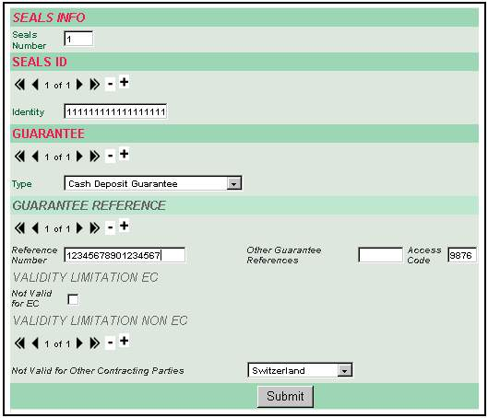
Attēls 7-7. Plombu galvojuma informācijas logs
3. solis: | Tagad komersantam jānoklikšķina uz funkcijas “Preču pozīcijas”, kas sīkāk aprakstīta 7.2.1.5. nodaļā.

Preču pozīcijas
1. solis: | Komersantam jāievada vajadzīgā informācija preču pozīcijas laukā un jāaizpilda preču apraksta lauks saskaņā ar tabulu 7-12.

Lauka nosaukums | Formāts | Nosacījums
Preču pozīcija | Skaitlisks (maksimāli 5 simboli) | Obligāti aizpildāms
Preču apraksts | Burtciparu (maksimāli 260 simboli) | Obligāti aizpildāms
Tabula 7-12. Preču pozīcijas
Atcerieties: | Ikreiz, kad komersants vēlas pievienot papildu preču pozīcijas, viņam jānoklikšķina uz pluszīmes (+), kas atrodas virs preču pozīcijas lauka, kā redzams attēlā 7-8. Šī darbība komersantam ļaus atkārtot procedūru, kas izklāstīta šīs nodaļas 1. solī. Ja komersants noklikšķina uz pogas “Iet uz izvēlēto preci”, lietojumprogramma parādīs izvēlētās preces, kas būs izgaismotas zilā lodziņā.

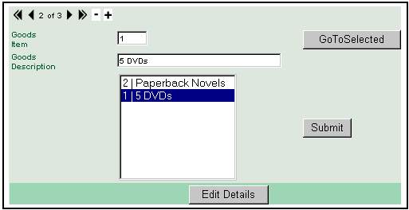
Attēls 7-8. Preču pozīcijas

2. solis: | Tiklīdz komersants ir ievadījis vajadzīgos datus, viņam jānoklikšķina uz pogas “Labot informāciju”. Pēc šīs darbības veikšanas komersantam tiks parādīts labošanas logs pirmajai no abām precēm. Pēc labojumu pabeigšanas komersants varēs iesniegt deklarāciju MCC klientam.

Preču pozīcijas – Labot informāciju

1. solis: | Ievadiet vajadzīgos datus preču pozīcijas apakšizvēlnē saskaņā ar tabulu 7-13.

Lauka nosaukums | Formāts | Nosacījums
Numurs | Skaitlisks (maksimāli 5 simboli) | Obligāti aizpildāms lauks
Deklarācijas tips | Nolaižams | Atkarīgs. Lauks ir jāaizpilda obligāti, ja deklarācijas tipa laukā deklarācijas ievadīšanas izvēlnē/logā norādīts šāds tips: jaukts T1 un T2 preču sūtījums; citā gadījumā šo lauku neizmanto.
Bruto svars | Skaitlisks (maksimāli 11 simboli) | Pēc izvēles
Neto svars | Skaitlisks (maksimāli 11 simboli) | Pēc izvēles
Pārsūtītāja valsts | Nolaižams | Atkarīgs. Lauks ir jāaizpilda obligāti, ja ir deklarēta tikai viena pārsūtītāja valsts; citā gadījumā šo lauku neizmanto.
Saņēmēja valsts | Nolaižams | Atkarīgs. Lauks ir jāaizpilda obligāti, ja ir deklarēta tikai viena saņēmēja valsts; citā gadījumā šo lauku neizmanto.
Preces kods | Nolaižams | Atkarīgs. Lauks ir jāaizpilda obligāti, ja ir izmantoti SGI kodi; citā gadījumā to aizpilda pēc izvēles. Gadījumā, ja deklarācija tiek aizpildīta saskaņā ar vienkāršoto procedūru, jānorāda kontroles rezultāti.
Apraksts | Burtciparu (maksimāli 260 simboli) | Obligāti aizpildāms lauks
Tabula 7-13. Preču pozīcijas
2. solis: | Līdzīgi turpiniet aizpildīt laukus paaugstināta riska preču apakšizvēlnē saskaņā ar norādījumiem tabulā 7-14. Šīs grupas lauki ir jāaizpilda, ja deklarācijā ietvertas paaugstināta riska preces.

Lauka nosaukums | Formāts | Nosacījums
Kods | Nolaižams | Atkarīgs. Lauks ir jāaizpilda obligāti, ja deklarācijā ietvertas paaugstināta riska preces; citā gadījumā to aizpilda pēc izvēles.
Daudzums | Skaitlisks (vismaz 11 simboli) | Obligāti aizpildāms lauks
Tabula 7-14. Paaugstināta riska preces

3. solis: | Līdzīgi turpiniet aizpildīt laukus apakšizvēlnēs “Nosūtītājs/eksportētājs” un “Saņēmējs” saskaņā ar tabulu 7-15. Komersants ievēros, ka, tā kā TIN lauku var aizpildīt pēc izvēles, tad gadījumā, ja šis lauks ir izvēlēts, tad visi pārējie lauki tiek aizpildīti automātiski. Šīs grupas lauki ir jāaizpilda obligāti, ja precēm ir dažādi nosūtītāji/saņēmēji.

Lauka nosaukums | Formāts | Nosacījums
“Nosūtītājs/eksportētājs” un “Saņēmējs”
TIN | Nolaižams | Pēc izvēles
Vārds, uzvārds/ nosaukums | Burtciparu (maksimāli 35 simboli) | Obligāti aizpildāms lauks
Valsts | Nolaižams | Obligāti aizpildāms lauks
Iela | Burtciparu (maksimāli 35 simboli) | Obligāti aizpildāms lauks
Pilsēta | Burtciparu (maksimāli 35 simboli) | Obligāti aizpildāms lauks
Pasta indekss | Burtciparu (maksimāli 9 simboli) | Obligāti aizpildāms lauks
Tabula 7-15. Apakšizvēlnes “Nosūtītājs/eksportētājs” un “Saņēmējs”

Kad vajadzīgie lauki ir aizpildīti, pabeigtajam logam jābūt līdzīgam attēlā 7-9 redzamajam piemēram.

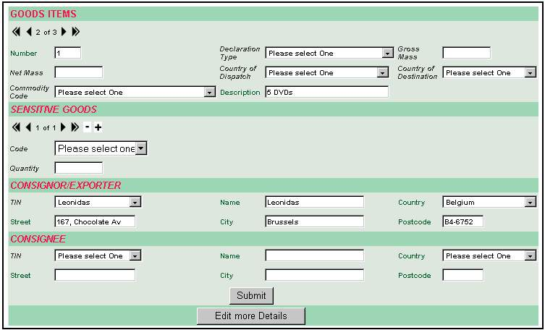
Attēls 7-9. Preču pozīcijas - Rediģēt

4. solis: | Lai saskaņā ar 7.2.1.5.2. nodaļu turpinātu darbu beidzamajā deklarācijas ievadīšanas logā, komersantam jānoklikšķina uz pogas “Labot citu informāciju”.

Preču pozīcijas – Labot citu informāciju

1. solis: | Šis ir beidzamais logs izpildes procedūrā “Ievadīt deklarāciju”, un komersantam jāievada visi nepieciešamie dati īpašajos un attiecināmajos laukos saskaņā ar tabulu 7-16.

Lauka nosaukums | Formāts | Nosacījums
Preču pozīcijas – Iepakojumi
Šo apakšizvēlni neizmanto, ja kravu sarakstu laukā ir norādīta kāda vērtība
Veids | Nolaižams | Obligāti aizpildāms lauks
Marķējums un numerācija | Burtciparu (maksimāli 42 simboli) | Atkarīgs. Ja veida laukā ir norādīts “Beztaras”, tad šis logs nav obligāti jāaizpilda.
Iepakojumu skaits | Skaitlisks (maksimāli 5 simboli) | Atkarīgs. Ja veida laukā ir norādīts “Beztaras”, tad šo logu neizmanto.
Gabalu skaits | Skaitlisks (maksimāli 5 simboli) | Atkarīgs. Ja veida laukā ir norādīts “Beztaras”, tad šo logu neizmanto.
Konteineri
Ja ir aizpildīts lauks “Konteiners(-i)”, tas jānorāda vismaz vienā preču pozīcijā
Numurs | Skaitlisks (maksimāli 17 simboli) | Obligāti aizpildāms lauks
Īpašas piezīmes
Papildu ID | Nolaižams | Aizpildāms pēc izvēles. Komersantam jāaizpilda vai nu papildu ID, vai papildu informācijas lauki, bet ne abi divi.
Papildu informācija | Burtciparu (maksimāli 70 simboli)
EK eksports | Izvēles rūtiņa | Atkarīgs no informācijas papildu ID laukā īpašo piezīmju apakšizvēlnē. Ja papildu ID laukā ir norādīts “DG0” vai “DG1”, tad šis lauks jāaizpilda obligāti, pretējā gadījumā šo lauku neizmanto.
Eksportētāja valsts | Nolaižams | Tāpat kā attiecībā uz EK eksportu.
Tabula 7-16. Preču pozīcijas – Iepakojumi

2. solis: | Saskaņā ar tabulu 7-17 komersantam jāievada dati vai nu uzrādīto sertifikātu, vai iepriekšējo atsauču apakšizvēlnēs. Ja tiek izmantota uzrādīto atsauču apakšizvēlne, jāaizpilda viens no trijiem laukiem.

Lauka nosaukums | Formāts | Nosacījums
Uzrādītie sertifikāti
Tips | Nolaižams | Ja apakšizvēlnes/loga “Ievadīt deklarācijas informāciju” deklarācijas tipa laukā ir norādīts “T2” vai “T2F” un ja nosūtītājas muitas iestādes valsts laukā apakšizvēlnes “Nosūtītāja muitas iestāde” deklarācijas informācijas logā ievadītie muitas iestādes atsauces numura pirmie divi cipari norāda, ka šī valsts ir EBTA vai V4 valsts, tad iepriekšējo atsauču apakšizvēlne ir jāaizpilda obligāti, pretējā gadījumā to aizpilda pēc izvēles.
Atsauce | Burtciparu (maksimāli 20 simboli) | Pēc izvēles (skatīt 2. soli).
Informācijas papildināšana | Burtciparu (maksimāli 20 simboli) | Pēc izvēles (skatīt 2. soli).
Iepriekšējās atsauces
Šīs grupas lauki ir atkarīgi gan no deklarācijas tipa lauka deklarācijas informācijas logā, gan no nosūtītājas muitas iestādes valsts lauka nosūtītājs muitas iestādes apakšizvēlnē deklarācijas informācijas logā.
Tips | Nolaižams | Obligāti aizpildāms lauks
Atsauce | Burtciparu (maksimāli 20 simboli) | Obligāti aizpildāms lauks
Informācijas papildināšana | Burtciparu (maksimāli 20 simboli) | Tāpat kā attiecībā uz tipa un atsauces laukiem iepriekšējo atsauču apakšizvēlnē.
Tabula 7-17. Uzrādītie sertifikāti un iepriekšējas atsauces

Beidzamajam logam, kurā jāievada dati deklarācijas ievadīšanas izpildes procedūrai, jābūt līdzīgam attēlā 7-10 redzamajam piemēram.

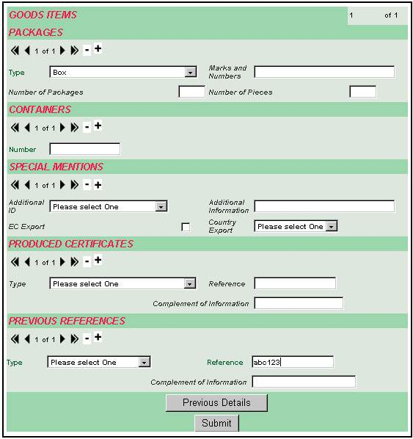
Attēls 7-10. Preču pozīcijas – Labot citu informāciju
3. solis: | Kad komersants ir aizpildījis visus vajadzīgos laukus, viņam jānoklikšķina uz pogas “Iesniegt”. Tomēr, ja komersants deklarācijas ievadīšanas procedūras laikā ir kļūdījies, viņam tiks parādīts kļūdas ziņojums, kas redzams attēlā 7-11.

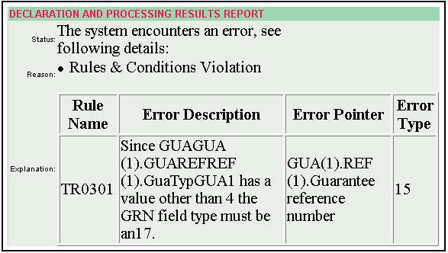
Attēls 7-11. Ziņojums par kļūdu, iesniedzot deklarāciju
Atcerieties: | Kad komersants ir noklikšķinājis uz pogas “Iesniegt”, lietojumprogramma var parādīt divu veidu kļūdas ziņojumus. Viens veids, kas redzams attēlā 7-11, ir kļūdas ziņojums par noteikumu un nosacījumu pārkāpumu. Turpretī kļūdas ziņojums, kas redzams attēlā 8-4, ir kļūdas ziņojums par sistēmas pārkāpumu.

4. solis: | Kad komersants ir izlabojis savas kļūdas, ko tas pieļāvis deklarācijas ievadīšanas laikā, viņam vēlreiz jānoklikšķina uz pogas “Iesniegt”. Ja iesniegšana notikusi veiksmīgi, lietojumprogramma komersantam parādīs paziņojumu, kas redzams attēlā 7-12, kurā viņu informēs par to, ka ziņojums ir pieņemts.

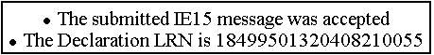
Attēls 7-12. Paziņojums par veiksmīgu deklarācijas iesniegšanu

Komersants saņēmējs
Šī nodaļa komersantu iepazīstina ar īpašām izpildes procedūrām, laukiem un funkcijām, kas ir nepieciešamas veiksmīgai preču kustībai starp nosūtītāju muitas iestādi un saņēmēju muitas iestādi.

Komersanta saņēmēja saknes mape
Pašlaik komersanta saņēmēja saknes mape atbilst zemāk aprakstītajai sistēmai. Tomēr, kā minēts iepriekš 7.1. nodaļā, tā kā lietojumprogramma “Komersants” ir dinamiska, tad lietošanas laikā arī šī saknes mape ir pakļauta izmaiņām.

Galvenā mape |  | Apakšmape | Izpildes darbība
Komersants saņēmējs |  | Ierašanās paziņojums | Ievadīt ierašanās paziņojumu:  Komersantam tiek atvērts logs, kurā viņš var ievadīt nepieciešamo informāciju divās izvēlnēs/logos – “Ierašanās paziņojuma informācija” un “Atgadījumi ceļā”.  Šī izpildes procedūra detalizētāk ir aprakstīta nodaļā 8.2.1.
Turpināt darbu pie ierašanās paziņojuma:

Komersantam tiek atvērts logs, kas satur šādu informāciju: ieraksta (ar hipersaiti) numuru, ID, TIN, aprakstu (ja tāds ir), ieraksta tipu, iesniegšanas datumu un ziņojuma tipu.

Ieraksta (ar hipersaiti) numurs ļauj komersantam piekļūt vajadzīgajam ierašanās paziņojumam, lai viņš varētu turpināt ievadīt vajadzīgo informāciju pirms pogas “Iesniegt” nospiešanas.

Rediģēt ierašanās paziņojumu:

Sistēma komersantam atver logu, lai viņš atrast iepriekš saglabātu deklarāciju, kuru konkrētais komersants (TIN) ir izveidojis un saglabājis. Uz ekrāna tiek parādīts šo deklarāciju saraksts, kurā norādīti arī to attiecīgie LRN, deklarācijas tipi, statusi un statusa un iesniegšanas datumi.

Ielādēt ierašanās paziņojumu no veidnes:

Komersantam tiek atvērts logs, kas satur šādu informāciju: ieraksta (ar hipersaiti) numuru, ID, TIN, aprakstu (ja tāds ir), ieraksta tipu, iesniegšanas datumu un ziņojuma tipu.

Ieraksta (ar hipersaiti) numurs ļauj komersantam piekļūt vajadzīgajai veidnei.

Dzēst sesiju:

Komersantam tiek atvērts logs, kas satur šādu informāciju: ieraksta (ar hipersaiti) numuru, ID, TIN, aprakstu (ja tāds ir), ieraksta tipu, iesniegšanas datumu un ziņojuma tipu.

Ja komersants noklikšķina uz ieraksta (ar hipersaiti) numura, viņam parāda paziņojumu, kas apstiprina komersanta nodomu dzēst sesiju. Ja komersants noklikšķina uz apstiprinājumpogas, sesija tiek dzēsta no lietojumprogrammas. Ja komersants tomēr noklikšķina uz atcelšanas pogas, sesija dzēsta netiek.

 | Pārvadājumu pārvaldība |  | Vienkāršā pārvadājumu meklēšana:  Sistēma komersantam atver logu ar pieciem izvēles filtra meklēšanas laukiem. Jo vairāk informācijas būs ievadīta vienā vai vairākos laukos, jo mazāks būs atrasto deklarāciju skaits.  Ja komersants neievadīs informāciju nevienā no filtra meklēšanas laukiem, tad sistēma atradīs maksimālo deklarāciju skaitu.  Neatkarīgi no izvēlētās informācijas laukā “Pašreizējais statuss”, komersants varēs:  - skatīt pārvadājumu,  - kopēt vēsturi,  - skatīt rezultātus,  - skatīt ierašanās paziņojumu.
Uzlabotā pārvadājumu meklēšana:

Sistēma komersantam atver logu, kurā bez pieciem izvēles laukiem, kas pieejami vienkāršās pārvadājumu meklēšanas procedūrā, ir vēl četri izvēles lauki.

Izvēloties nosūtītāja muitas iestādes valsti, nosūtītāja muitas iestādes nolaižamajā laukā tiek parādītas konkrētās valsts muitas iestādes. Līdzīgi, nolaižamajā laukā izvēloties saņēmēja muitas iestādes valsti, konkrētās valsts muitas iestādes tiek parādītas saņēmēja muitas iestādes nolaižamajā laukā.

Tādējādi vaicājums šajā lietojumprogrammā ir balstīts uz nolaižamajiem laukiem ar konkrēto valstu muitas iestāžu nosaukumiem.

Tādā veidā šie papildu lauki ierobežo atrastās deklarācijas līdz tām, kuras iesniegtas izvēlētajās nosūtītāja un saņēmēja muitas iestādēs.

Neatkarīgi no izvēlētās informācijas laukā “Pašreizējais statuss”, komersants varēs:

- skatīt pārvadājumu,
- kopēt vēsturi,
- skatīt rezultātus,
- skatīt ierašanās paziņojumu.

 |  | Veidņu pārvaldība | Izveidot veidni:  Sistēma komersantam atver tukšu ierašanās paziņojuma ievadīšanas logu. Komersants var vai nu saglabāt tukšo ierašanās paziņojuma ievadīšanas logu kā veidni, vai arī deklarācijā veikt noteiktas darbības.  Kad viņš to ir izdarījis, viņam izveidotā ierašanās paziņojuma ievadīšanas veidne jāsaglabā lietojumprogrammā, noklikšķinot uz funkcijas “Rakstīt kā veidni”, kas atrodas komersanta saknes mapē.
 |  | Veidņu pārvaldība | Atjaunināt veidni:  Sistēma komersantam atver logu, kas satur šādu informāciju: ieraksta (ar hipersaiti) numuru, ID, TIN, aprakstu (ja tāds ir), ieraksta tipu, iesniegšanas datumu un ziņojuma tipu.  Ieraksta (ar hipersaiti) numurs komersantam ļauj piekļūt vajadzīgajai veidnei, kuru viņš var atjaunināt, noklikšķinot uz funkcijas “Atjaunināt veidni”.
 |  | Veidņu pārvaldība | Dzēst veidni:  Sistēma komersantam atver logu, kas satur šādu informāciju: ieraksta (ar hipersaiti) numuru, ID, TIN, aprakstu (ja tāds ir), ieraksta tipu, iesniegšanas datumu un ziņojuma tipu.  Kad komersants noklikšķina uz ieraksta (ar hipersaiti) numura, viņam tiek parādīts paziņojums, kas apstiprina komersanta nodomu dzēst veidni. Ja komersants noklikšķina uz apstiprinājumpogas, veidne tiek dzēsta no lietojumprogrammas. Ja komersants tomēr noklikšķina uz atcelšanas pogas, veidne dzēsta netiek.
 |  | Izkraušanas piezīmes | Turpināt darbu pie izkraušanas piezīmēm:  Šīs procedūras mērķis ir ļaut komersantam turpināt darbu pie jau esošām izkraušanas piezīmēm.

Komersanta saņēmēja izpildes procedūru piemēri
Kā redzams apakšmapē “Ierašanās paziņojums”, komersantam saņēmējam šajā sadaļā pašlaik ir pieejamas piecas izpildes procedūras. Šajās procedūrās (vairumā gadījumos) ir papildu izvēlnes/logi, kas komersantam jāaizpilda, pirms viņš noklikšķina uz pogas “Iesniegt”.

Ievadīt ierašanās paziņojumu
Ierašanās paziņojuma ievadīšana ir pirmais komersanta saņēmēja etaps lietojumprogrammā “Komersants”, un tā notiek, ievērojot tos pašus noteikumus un nosacījumus, ko muitā. Tālāk šajā nodaļā sniegtajā piemērā aplūkota vienkāršotā procedūra, tomēr tā sniedz pilnu informāciju par to, kuri lauki ir attiecināmi arī uz parasto procedūru.

Lai sāktu darbu, komersantam jāizvēlas ceļš: KOMERSANTS/Komersants saņēmējs/Ierašanās paziņojums/ Ievadīt ierašanās paziņojumu.

Komersants ievēros, ka galvenā izvēlne ir sīkāk iedalīta divās apakšizvēlnēs. Komersants datus var ievadīt jebkurā no šīm divām apakšizvēlnēm jebkādā secībā. Tomēr šajā lietojumprogrammas “Komersants” lietotāja rokasgrāmatā komersants un administrators tiek virzīts cauri šīm procedūrām loģiskā secībā, kādā tās attēlotas komersanta saknes mapē.

Tādējādi komersantam vajadzīgie dati jāievada šādā secībā.

Informācija par pārvadājumu
1. solis: | Pirmajā izvēlnē komersantam jāievada dati laukos, kas redzami attēlā 8-1, saskaņā ar tabulā 8-1 sniegtajiem norādījumiem.

Lauka nosaukums | Formāts | Nosacījums
Informācija par pārvadājumu
Dokumenta atsauces numurs | Burtciparu (maksimāli 21 simbols) | Obligāti aizpildāms lauks
Teritorija muitas pakļautībā | Burtciparu (maksimāli 17 simboli) | Parastās procedūras gadījumā – pēc izvēles  vienkāršotās procedūras gadījumā – neattiecas
Ierašanās paziņojuma vieta | Burtciparu (maksimāli 35 simboli) | Obligāti aizpildāms lauks
Ierašanās nolīgtās atrašanās vietas kods | Burtciparu (maksimāli 17 simboli) | Parastās procedūras gadījumā – pēc izvēles,  vienkāršotās procedūras gadījumā – neattiecas
Ierašanās nolīgtā preču atrašanās vieta | Burtciparu (maksimāli 35 simboli) | Parastās procedūras gadījumā – pēc izvēles,  vienkāršotās procedūras gadījumā – neattiecas
Ierašanās atļautā preču atrašanās vieta | Burtciparu (maksimāli 17 simboli) | Parastās procedūras gadījumā – neattiecas,  vienkāršotās procedūras gadījumā – pēc izvēles
Vienkāršotā procedūra | Izvēles rūtiņa | Atkarīgs. Ja šajā rūtiņā ir ievilkts kāsītis, komersantam jāaizpilda tikai tie lauki, kas paredzēti vienkāršotajai procedūrai. Ja kāsītis nav ievilkts, komersantam jāaizpilda tikai tie lauki, kas paredzēti parastajai procedūrai.  Noklusējumā izvēles rūtiņa ir uzstādīta kā neiezīmēta.
Ierašanās paziņojuma datums | Uznirstošs | Obligāti aizpildāms lauks
Dialoga valodas indikators saņēmējā valstī | Nolaižams | Pēc izvēles
(Iesniegšanas) muitas iestāde
Atsauces numurs | Skaitlisks (jāievada 8 simboli) | Obligāti aizpildāms lauks
Tabula 8-1. Informācija par pārvadājumu

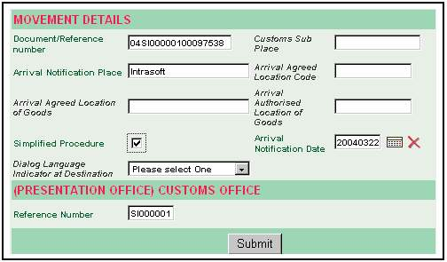
Attēls 8-1. Informācija ierašanās paziņojumā
2. solis: | Kad komersants ir aizpildījis vajadzīgos laukus, viņš var noklikšķināt uz funkcijas “Atgadījumi ceļā”, kas atrodas komersanta saknes mapē. Šo izvēlni/logu izmanto, lai fiksētu atgadījumus un/vai pārkraušanu, un tas ir jāaizpilda obligāti, ja informācija par atgadījumiem vai pārkraušanu ir reģistrēta nosūtītājā muitas iestādē. Ja ir atzīmēti lauki “Jau ir NCTS” vai “Atgadījumi”, tad līdz ar to noteikti logi kļūst par obligāti aizpildāmiem.  Tādā veidā un atkarībā no īpašajām pārvadājuma prasībām komersantam jāturpina ievadīt datus vai jāatstāj lauki neaizpildīti. Norādījumi attiecīgo lauku aizpildīšanai sniegti tabulā 8-2, un lauki ir redzami attēlā 8-2.

Lauka nosaukums | Formāts | Nosacījums
Atgadījumi ceļā
Vieta | Burtciparu (maksimāli 35 simboli) | Obligāti aizpildāms lauks
Valsts kods | Nolaižams | Obligāti aizpildāms lauks
CTL kontrole (Šīs grupas lauki jāaizpilda obligāti)
Jau ir NCTS | Izvēles rūtiņa | Obligāti aizpildāms lauks
Atgadījums (Šīs grupas lauki ir aizpildāmi pēc izvēles)
Atgadījums | Izvēles rūtiņa | Obligāti aizpildāms lauks
Informācija par atgadījumu | Burtciparu (maksimāli 350 simboli) | Pēc izvēles
Apstiprinājuma datums | Uznirstošs | Pēc izvēles
Pilnvarotās personas apstiprinājums | Burtciparu (maksimāli 35 simboli) | Pēc izvēles
Apstiprinājuma vieta | Burtciparu (maksimāli 35 simboli) | Pēc izvēles
Apstiprinājuma valsts | Nolaižams | Pēc izvēles
Tabula 8-2 . Atgadījumi ceļā – 1. daļa

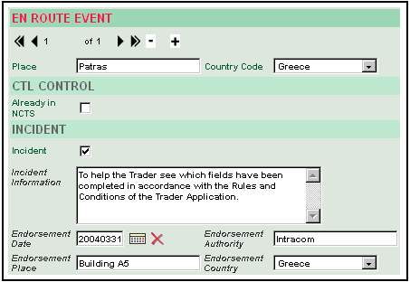
Attēls 8-2. Atgadījumi ceļā

3. solis: | Kad komersants ir aizpildījis nepieciešamos laukus, viņam jāaizpilda arī pārējie lauki izvēlnē/logā “Atgadījumi ceļā”.

Lauka nosaukums | Formāts | Nosacījums
Plombu informācija
Šīs grupas lauki ir aizpildāmi pēc izvēles
Plombas numurs | Skaitlisks (jāievada 4 simboli) | Obligāti aizpildāms lauks
Plombas ID
Plombas ID | Burtciparu (maksimāli 20 simboli) | Obligāti aizpildāms lauks
Pārkraušana / Izvēles grupa
Ja ir notikusi pārkraušana, tad izmanto vai nu laukus “Jauna transporta veida identifikācija” un “Jauna transporta veida valstspiederība”, vai lauku “Jaunā konteinera numurs”, vai visus.
Jauna transporta veida identifikācija | Burtciparu (maksimāli 27 simboli) | Pēc izvēles
Jauna transporta veida valstspiederība | Nolaižams | Pēc izvēles
Apstiprinājuma datums | Uznirstošs | Pēc izvēles
Pilnvarotās personas apstiprinājums | Burtciparu (maksimāli 35 simboli) | Pēc izvēles
Apstiprinājuma vieta | Burtciparu (maksimāli 35 simboli) | Pēc izvēles
Apstiprinājuma valsts | Nolaižams | Pēc izvēles
Konteineri / Izvēles grupa
Konteinera numurs | Burtciparu (maksimāli 17 simboli) | Obligāti aizpildāms lauks
Tabula 8-3. Atgadījumi ceļā – 2. daļa
Kad šie lauki ir aizpildīti, izvēlnes/loga “Atgadījumi ceļā” gatavajai apakšējai daļai jābūt līdzīgai attēlā 8-3 redzamajam piemēram.

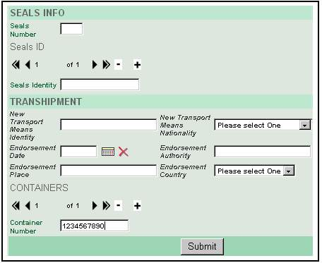
Attēls 8-3. Plombu informācija

4. solis: | Kad ir aizpildīti visi nepieciešamie lauki abās ierašanās paziņojuma ievadīšanas izvēlnēs/logos, komersantam jānoklikšķina uz pogas “Iesniegt”. Tad ierašanās paziņojums tiks iesniegts muitas iestādei. Ja, ievadot datus, lietotājs ir pieļāvis kļūdu, viņam pārādīs kļūdas ziņojumu.  Attēlā 8-4 redzamais kļūdas ziņojums ir otrais no diviem kļūdu ziņojumu veidiem, kā minēts 3. solī 7.2.1.5.2. nodaļā. Šis ziņojums ir kļūdas ziņojums par XML sistēmas pārkāpumu, turpretim ziņojums, kas redzams attēlā 7-11, ir kļūdas ziņojums par noteikumu un nosacījumu pārkāpumu.

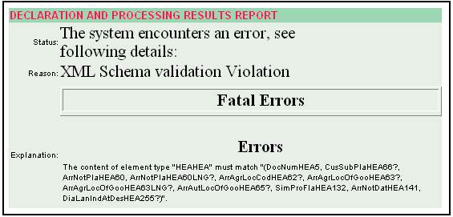
Attēls 8-4. Ierašanās paziņojuma kļūdas ziņojums

Kad komersants ir izlabojis kļūdu saskaņā ar parādīto ziņojumu, viņam vēlreiz jānoklikšķina uz pogas “Iesniegt”. Ja lietojumprogramma neatrod nekādas citas kļūdas, tad komersantam parāda ziņojumu, kas redzams attēlā 8-5, kurā teikts, ka iesniegšanas paziņojums ir pieņemts.

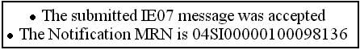
Attēls 8-5. Ierašanās paziņojums – Paziņojums pieņemts

Administrācija
Šī nodaļā administratoru iepazīstina ar izpildes procedūrām, laukiem un funkcijām, kas nepieciešami veiksmīgai komersantu nosūtītāju un komersantu saņēmēju pārvaldībai.

Administrācijas ceļš
Pašlaik administrācijas saknes mape atbilst semāk aprakstītajai shēmai. Tomēr, kā tas jau minēts 7.1. un 8.1. nodaļā, tā kā lietojumprogramma “Komersants” ir dinamiska, tad arī šī administrācijas saknes mape lietošanas laikā ir pakļauta izmaiņām.

Galvenā mape | Apakšmape | Izpildes procedūra
Administrāciju | Informācija par komersantiem | Informācija par komersantiem:  Sistēma atver logu, kas satur šādu informāciju: komersanta ID, apraksts, adrese, pasta indekss, pilsēta, C kods un komersantu grupu lauki. Šī informācija sīkāk ir aprakstīta 9.2.2. nodaļā.  Informācija, kāda tā būs attēlota logā, ir redzama attēla 9-9 labajā pusē zem nosaukuma “Skatīt komersantu”.
 | Lietotāju pārvaldība | Izveidot jaunu lietotāju:  Sistēma atver logu ar komersanta ID, lietotāja pieteikumvārdu, paroli, paroles apstiprinājumu, pilnu vārdu, uzvārdu/nosaukumu, derīguma termiņu, e-pasta adresi un grupu laukiem.  Informācija, kāda tā būs attēlota logā, ir redzama attēlā 9-1 un sīkāk aprakstīta 9.2.1. nodaļā.
Pārvaldīt esošos lietotājus:

Atver logu ar šādu informāciju: ieraksts, lietotāja ID, pilns vārds, uzvārds/nosaukums, e-pasta adrese, komersanta ID, lietotāja grupa un derīguma termiņš.
 | Lietotāju grupu pārvaldība | Izveidot jaunu grupu:  Atver logu ar komersanta ID, grupas ID, apraksta un statusa laukiem, kas redzams attēlā 9-8.
Pārvaldīt esošu grupu:

Atver logu ar šādu informāciju: ieraksts, grupas ID, grupas apraksts, grupas statuss un komersanta ID, kā redzams attēlā 9-5.

Administrācijas funkciju pogas
Tālāk aplūkotās funkciju pogas ir attiecināmas tikai uz administratoru.

Funkcija | Apraksts
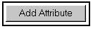 | Pievieno atribūtu, kuru izvēlas nolaižamajā laukā (skat.attēlā).  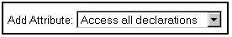  Kā redzams attēlā, pēc pievienošanas izvēlētā atribūta labajā pusē atradīsies poga “Noņemt atribūtu”.  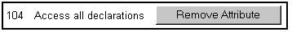
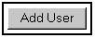 | Pievieno lietotāja pilnu vārdu, uzvādu/nosaukumu, kuru izvēlas nolaižamajā laukā (skat.attēlā).    Poga “Noņemt lietotāju” atrodas pa labi no izvēlētā lietotāja, kā redzams attēlā, un lietotāja pieteikumvārds kļūst par hipersaiti, kas atrodas pa kreisi no lietotāja pilna vārda, uzvārda/nosaukuma. Šī hipersaite administratoram ļauj rediģēt informāciju par lietotāju.  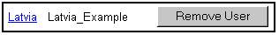
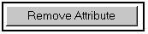 | Izņem no loga izvēlēto atribūtu un tam atbilstošo pogu “Noņemt atribūtu”.
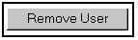 | Izņem no loga izvēlēto atribūtu, lietotāja pieteikumvārda hipersaiti un tam atbilstošo pogu “Noņemt lietotāju”.

Administratora izpildes procedūru piemēri

Izveidot jaunu lietotāju
Lai sistēmā izveidotu jaunu komersantu, administratoram jāizvēlas šāds ceļš: Administrācija/Lietotāju pārvaldība/Izveidot jaunu lietotāju. Pēc šīs darbības veikšanas administratoram tiks atvērts logs “Izveidot jaunu lietotāju”. Kā redzams attēlā 9-1, ir trīs veidu lauki, kas aizpildāmi saskaņā ar tiem pašiem principiem, kas aprakstīti 5.3.4. nodaļā, un tie ir šādi:

- lauki tikai lasīšanas režīmā,
- obligāti aizpildāmie lauki,
- pēc izvēles aizpildāmie lauki.

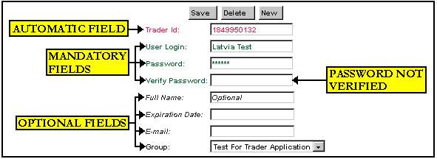
Attēls 9-1. Izveidot jaunu lietotāju

Administratoram jāievada vajadzīgā informācija visos obligāti aizpildāmajos laukos un jebkuros pēc izvēles aizpildāmajos laukos un tad jānoklikšķina uz pogas “Saglabāt”. Šajā piemērā nebija ievadīts paroles apstiprinājums , tādēļ administratoram tiek parādīts kļūdas ziņojums, kas redzams attēlā 9-2.


Attēls 9-2. Izveidot jaunu lietotāju – Kļūdas ziņojums

Ja administratoram parādīts kļūdas ziņojums, viņam jānoklikšķina uz pogas “Atpakaļ” un vēlreiz jāievada attiecīgā informācija.

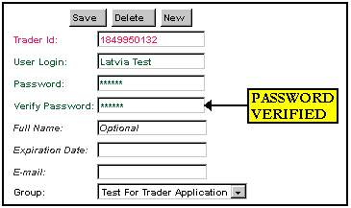
Attēls 9-3. Izveidot jaunu lietotāju – Labojums
Kā redzams attēlā 9-4, kad visa informācija ir pareiza, parādās paziņojums, ka izpildes procedūra “Izveidot jaunu lietotāju” ir veiksmīgi izpildīta.

Attēls 9-4. Izveidot jaunu lietotāju – Prasījums veiksmīgi izpildīts
Atcerieties: Ja administrators izveido papildus jaunus lietotājus, viņam jāgādā, lai katram no tiem būtu pilnīgi atšķirīgs lietotāja vārds un parole. Ja tas tā nav, administratoram tiek parādīts kļūdas ziņojums, un viņam informācija jāievada vēlreiz.

Pārvaldīt esošu grupu
Lai pārvaldītu esošu grupu, administratoram jāizvēlas šāds ceļš: ADMINISTRĀCIJA/Lietotāju grupu pārvaldība/Pārvaldīt esošu grupu. Pēc šīs darbības veikšanas sistēma administratoram parādīs atrastos ierakstus, kā redzams attēlā 9-5.

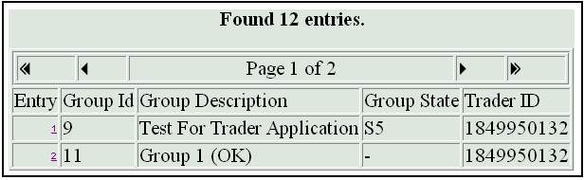
Attēls 9-5. Pārvaldīt esošās grupas

Kad ir redzams šis logs, administratoram jānoklikšķina uz tās grupas, kuru viņš vēlas atlasīt, hipersaites numura ierakstu kolonā. Pēc šīs darbības veikšanas sistēma administratoram parādīs grupu pārvaldīšanas logu, kas redzams attēlā 9-6.

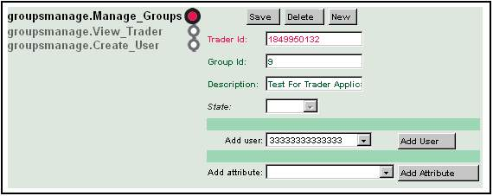
Attēls 9-6 . Grupu pārvaldīšana
Grupu pārvaldīšanas logā administrators ievēros, ka obligātie logi satur iepriekš ievadītu informāciju, kad datne tika izveidota. Administrators ievēros arī, ka viņš grupu pārvaldīšanas logam var pievienot lietotājus un atribūtus. Lai izpildītu šo procedūru, administratoram nolaižamajos logos jāizvēlas “Pievienot lietotāju” un “Pievienot atribūtu”, kā aprakstīts 9.1.1. nodaļā.
Attēlā 9-2 redzamajā piemērā administrators ievēros, ka grupu pārvaldīšanas logam ir pievienota viena lietotāja un viena atribūta poga. Bez tam, kā minēts 9.1.1. nodaļā, ir ievietotas arī atbilstošas noņemšanas pogas.

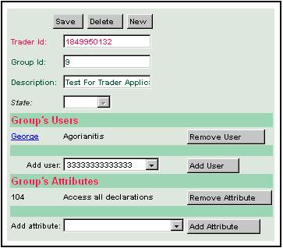
Attēls 9-7. Pievienot lietotāju/atribūtu
Ja administrators noklikšķina uz grupas lietotāja hipersaites, viņam tiek atvērts logs “Labot informāciju par lietotājiem”, kas redzams attēlā 9-8. Aizpildot šo logu, jāvadās pēc tiem pašiem principiem, kas aprakstīti 9.2.1. nodaļā “Izveidot jaunu lietotāju”.

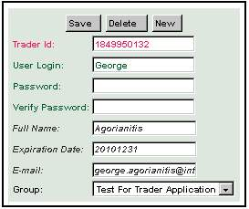
Attēls 9-8. Pārvaldīt lietotājus
Administrators var arī komersanta saknes mapē izvēlēties Pārvaldīt grupu – Skatīt komersantu un Pārvaldīt grupu – Izveidot komersantu, kā redzams attēlā 9-9. Administrators ievēros, ka viņš no loga “Skatīt komersantu” var turpināt darbu logā “Izveidot grupu”, noklikšķinot uz hipersaites “Izveidot grupu”.

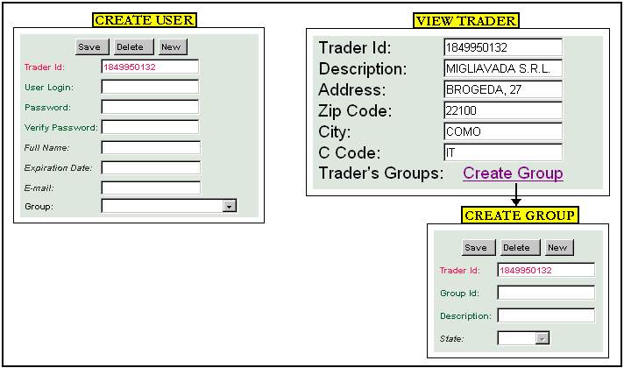
Attēls 9-9. Skatīt/izveidot komersantu

Konkrētu URL, kas jāizmanto, noteiks GMP.

